МУНИЦИПАЛЬНОЕ УЧРЕЖДЕНИЕ ДОПОЛНИТЕЛЬНОГО ОБРАЗОВАНИЯ
"Центр детского творчества"
(МУДО «ЦДТ»)

«ЧЕЛЯДЬЛÖН ТВОРЧЕСТВО ШÖРИН»
СОДТÖД ТÖДÖМЛУН СЕТАН МУНИЦИПАЛЬНÖЙ УЧРЕЖДЕНИЕ
("ЧТШ" СТС МУ)

Методическая разработка

Набор для детского творчества
«Я сам»

Составители:
педагоги дополнительного образования
Шулепов Вадим Иванович
Шулепова Светлана Николаевна

Сыктывкар, 2021

Набор для детского творчества «Я сам» позволяет учащимся познакомиться с основами столярного мастерства. При работе с набором используются самые простые инструменты. Он совершенно безопасен в использовании, так как выполнен из экологически чистых материалов. Набор позволяет, воплотить в жизнь любую конструкторскую идею. Доступен для самостоятельного изготовления, легко подвергается модернизации. Методическая разработка «Набор для детского творчества «Я сам»» предназначена для педагогов дополнительного образования технической и декоративно-прикладной направленности. Может быть использована учителями начальных классов, учителями технологии. Методическая разработка может быть полезна родителям детей 7-12 лет.

Оглавление.

- Введение 4 стр.
- Набор для детского творчества «Я сам». 7 стр.
  - Материал для беседы о самолётах. 8 стр.
  - Сборка модели самолёта из элементов набора «Я сам» 14 стр.
  - Материал для беседы о танках. 22 стр.
  - Сборка модели танка из элементов набора «Я сам» 27 стр.
  - Материал для беседы о кораблях. 34 стр.
  - Сборка модели корабля из элементов набора «Я сам» 41 стр.
- Заключение 53 стр.
- Литература 54 стр.
- Приложение 1 55 стр.

Введение
Конструирование - один из видов продуктивной деятельности ребёнка, предполагающий построение предмета. Его успешность зависит от уровня развития восприятия и мышления ребенка.
Одна из основных задач развития умственных способностей детей - активизация восприимчивости к наглядному моделированию. Конструирование является довольно сложным видом деятельности для детей. Для успешного проведения игр и занятий с конструктором лучше всего начать с наблюдения натуральных объектов, показа и анализа образцов, объяснения последовательности и способов выполнения постройки, постановки перед детьми задач, требующих нахождения самостоятельного решения, т.е. задач проблемного характера. Данные методы можно применять в различных сочетаниях. Использование того или иного метода обучения обуславливается, во-первых, задачами обучения, во-вторых, опытом детей, их конструктивными умениями.
Показ и анализ образца, выполнение педагогом всех действий изготовления конструкции применяются, когда ребёнок не имеет достаточного опыта конструирования или когда он впервые сооружает модель и способы действий ему не знакомы. Пояснения и вопросы используются наряду с наглядными методами. Ребёнок должен учиться наблюдать предметы по определённому плану. Необходимо продумать вопросы для беседы о предмете во время его рассматривания, которые помогут выделить его существенные особенности в определённой последовательности. Вопросы должны направлять внимание ребёнка не только на внешние признаки, но и на связи одних предметов с другими. Причём продуманная последовательность вопросов и выделение существенных признаков должны быть в работе с детьми любого возраста. Так для маленького ребёнка достаточно выделить один-два существенных признака. Постепенно дети узнают о большом количестве признаков. У однородных предметов с помощью сравнения они начинают выделять общие особенности. Например, у всех видов транспорта имеются общие части: кабина, кузов, колёса и т.д. Но в зависимости от назначения транспорта форма и величина их разная. Так же в зависимости от назначения у устройств, у них появляются дополнительные элементы.
У детей более старшего возраста, необходимо воспитывать умение задавать вопросы самостоятельно. Очень важно сформировать у детей обобщённые способы обследования предметов, научить их выделять части предмета, определять основные, от которых зависит расположение других частей, устанавливать их функциональное назначение. Поэтому обследование предметов должно проводиться в следующей последовательности:
-Целостное восприятие предмета с общей характеристикой - Определение общей формы предмета, выделение основных его частей, определение их формы и величины. -Выяснение пространственного размещения частей относительно друг друга. -Выделение более мелких частей и определение пространственного расположения их по отношению к основным. -Повторное восприятие предмета в целом с определением его общей характеристики
В процессе наблюдения и обследования предмета до занятия дети получают представление о его назначении в жизни, а также о закономерной связи между формой предмета, его размерами (или размерами его частей) и назначением в жизни. Такое целенаправленное знакомство детей с объектом делает их практическую деятельность более осмысленной.
После накопления детьми определённых конструктивных умений возможно использовать такие методы обучения, которые будут способствовать развитию активности, самостоятельности ребёнка, его творчества. К ним относится постановка задач, требующих самостоятельных конструктивных решений. С этой целью организуется конструирование по определённым условиям.
Для успешного решения этой задачи ребёнок должен иметь обобщённые представления о предмете моделирования ( бывают разные, но все они имеют общие части, отличающиеся размером, формой и т.п.) и определённые навыки самостоятельной работы (уметь разобраться в условиях задачи, обдумать будущую постройку в соответствии с этими условиями, отобрать необходимый материал).
Детям младшего и среднего возраста можно предлагать конструктивные задачи по условиям, требующим усложнения знакомой конструкции.
С целью закрепления у ребёнка знаний и формирования умений самостоятельно и творчески их использовать, необходимо организовывать занятия по замыслу, по теме. При этом важно научить создавать замыслы поделок, планировать свою деятельность. Для этого можно предложить ребёнку вначале рассказать, что, как и из чего он будет делать, тем самым помогая наметить план предстоящей работы.
К методам обучения детей конструированию следует отнести также анализ и оценку процесса работы качества готовой продукции. Во время анализа целесообразно сначала обращать внимание на то, какими способами пользовался ребёнок при создании постройки, смог ли научиться чему- то новому, удачно ли применил способы работы. При анализе образцов и оценке детских работ необходимо учить замечать эстетические качества постройки, давать им оценку. Для привлечения ребёнка к активному участию в этом задайте детям несколько вопросов. Вопросы должны заставить ребёнка задуматься над тем, в какой степени выполненная работа удовлетворяет поставленным вначале задачам. Ребёнка нужно научить осознавать свои действия, подмечать достоинства и недочёты в собственной работе. Ошибки, допущенные при выполнении задания, не следует оставлять без внимания: нужно вскрыть причину неудачи, помочь ребёнку осознать её и тут же посоветовать, как исправить. Но лучше, если ошибки будут предупреждаться и исправляться в процессе работы самим ребёнком.

Набор для детского творчества «Я сам»
В качестве обучающей среды можно предложить, разработанный авторами данной методической разработки, набор для детского творчества «Я сам». Набор для детского творчества «Я сам» позволяет учащимся в доступной форме познакомится с основами столярного мастерства и констукторско-технологической деятельности. Из элементов набора учащийся имеет возможность самостоятельно изготовить детали изделия либо по предложенным педагогом чертежам, либо по образцу или в соответствии с собственным замыслом, затратив минимум физических усилий, что особенно ценно при работе с учащимися младших классов Детали набора выполнены из доступных, недорогих и экологически чистых материалов – дерева и ДВП. Для изготовления моделей из деталей набора не требуется сложное оборудование, достаточно простого набора столярных инструментов. Таким образом, творческая фантазия учащихся не ограничивается ни номенклатурой деталей, ни финансовыми возможностями. В то же время набор позволяет в кратчайшие сроки увидеть воплощение своего замысла «в материале». Набор для детского творчества «Я сам» - это занимательный материал, стимулирующий детскую фантазию, воображение, формирующий моторные навыки.
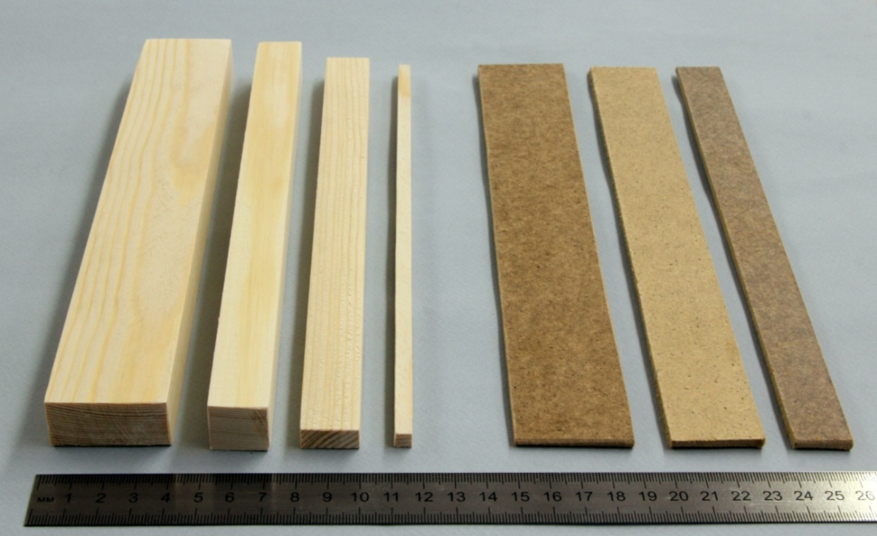
Основу набора составляют следующие элементы: Деревянные бруски сечением 10*20 мм, 20*20 мм, 20*40 мм, рейки сечением 6*6 мм и пластины из ДВП шириной 20 мм, 30 мм, 40 мм и толщиной 4 мм. Практика показывает, что перечисленная номенклатура заготовок является оптимальной для воплощения большинства замыслов учащихся.
Самолёт
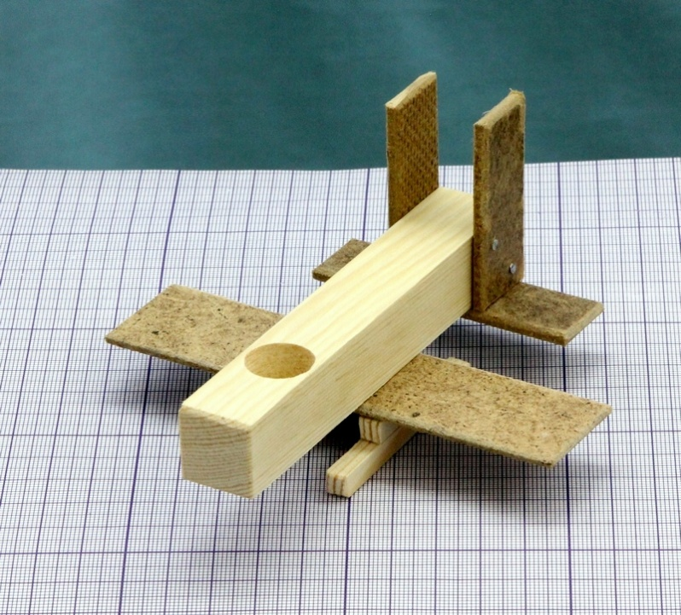
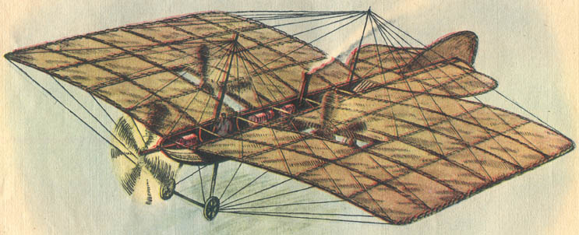
История сохранила много свидетельств о попытках человека решить проблему полета. По преданию, еще в XI веке английский монах Оливье будто бы пытался совершить полет с башни монастыря на двух крыльях. Однако полет Оливье окончился неудачей: монах сломал себе ноги. Итальянский художник, механик и инженер Леонардо да Винчи, наблюдая полет птиц, высказал первые научные соображения «о подъемной силе крыла птицы». В примитивном виде у Леонардо да Винчи уже формулируются идеи вертолета и парашюта. В XVII в. полет на крыльях пытался осуществить французский механик Венье. В записях русского боярина Желябовского рассказывается о мужике, бившем челом государю Алексею Михайловичу и просившем 18 рублей из государевой казны на постройку слюдяных крыльев, на которых он обещал полететь, «аки журавль». После неудачи им было испрошено еще 5 рублей на изготовление «игшенных» (замшевых) крыльев. Но полет опять был неудачным, за что изобретателя били батогами, а деньги вернули в казну, продав его имущество.Первый аэроплан был создан замечательным русским изобретателем А. Ф. Можайским (1825-1890). В 1860 г. Можайский приступил к исследованию возможности создания летательной машины тяжелее воздуха. Он изучал строение крыльев птиц, определял соотношения между площадью крыльев и весом у птиц, устанавливал скорости парящего полета. Затем он стал исследовать полеты воздушных змеев. Одновременно Можайский изучал работу воздушных винтов. В отличие от многих изобретателей того времени, строивших летательные машины с машущими крыльями, Можайский с самого начала своей работы твердо стал на путь создания летательной машины с неподвижным относительно корпуса крылом. В 1876 г. В Петербурге проводилась публичная демонстрация полета моделей А. Ф. Можайского, которые вызвали сочувственные отклики в печати. В 1880 г. Он подал заявку на изобретенный им самолет с паровым двигателем. Самолет Можайского имел все пять основных частей, которые имеются и в современных самолетах,- крылья, корпус, силовая (винтомоторная) установка, хвостовое оперение и шасси. Назначение и взаимное расположение этих основных частей в самолете Можайского были те же, что и в современных самолетах-монопланах. На своем самолете Можайский предлагал поставить двигатель внутреннего сгорания. Однако вследствие его несовершенства был вынужден применить в качестве двигателя паровую машину. С 1882 по 1885 г. Можайский ежегодно проводил опыты со своим «воздухолетательным снарядом». В одном из таких испытаний осенью 1884 г. На военном поле в Красном Селе под Петербургом самолет Можайского оторвался от земли и пролетел небольшое пространство.
Работы в области авиации продолжались и в других странах. В 1892 г. Английский конструктор Г. Филиппе создал первый большой аэроплан, поднявшийся в воздух, хотя и без человека. Затем большой аэроплан построил американец Хирам Максим. В 1898 г. Был осуществлен полет на этой машине. После разбега самолет поднялся, но тут же накренился на бок и упал, так как не обладал устойчивостью в воздухе. Несколько аэропланов было построено во Франции Клеманом Адером. На самолете Адера, на котором находился человек, в 1897 г. Был осуществлен полет на расстоянии 300 м. Однако при спуске самолет разбился.
В области освоения техники полетов значительны работы немецкого инженера Отто Лилиенталя (1848- 1896), сосредоточившего свои усилия на изучении способов скользящих планирующих полетов, аналогичных парящему полету птиц. В 1889 г. Лилиенталь опубликовал работу «Полет птиц, как основа авиации». В 1891 г. Им были проведены первые опыты скользящего полета против ветра на крыльях, причем Лилиенталю удалось пролететь расстояние в 300 метров, однако при спуске самолёт разбился В течение 5 лет он совершил на своих планерах около 2 тыс. опытных полетов, добиваясь устойчивости аппарата в планирующем полете. В 1896 г. При полете в сильный ветер планер Лилиенталя потерял устойчивость в воздухе и разбился. Изобретатель погиб.
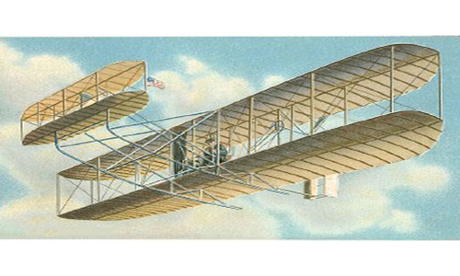
Работы пионеров воздухоплавания имели громадное значение для накопления опыта развития идеи полета в воздухе. С начала 90-х годов начинают свои работы в Америке братья Уилбур и Орвилл Райт — фабриканты велосипедов в Южной Каролине. В 1903 г. Они на своем опытном планере поставили двигатель внутреннего сгорания. Братья Райт произвели на своем примитивном аэроплане несколько полетов. При довольно сильном ветре аэроплан все же имел самостоятельную скорость в 4-5 м в секунду. В 1907-1908 гг. братья Райт построили ряд более совершенных аэропланов.
Как же устроен современный самолёт?
Крыло – основная несущая поверхность самолёта. Самолёты с одним крылом называются монопланами, с двумя – бипланами. На крыле располагаются органы управления (элероны, элевоны, интерцепторы). В крыле размещаются топливные баки, различные агрегаты (напр., шасси), коммуникации и пр. На крыле или под ним (на пилонах) устанавливают двигатели. Вплоть до сер. 20 в. Самолёты имели крылья трапециевидной формы (в плане). С появлением реактивных двигателей форма крыла изменилась, приобрела стреловидность. Стреловидное крыло в сочетании с газотурбинным реактивным двигателем позволяет достичь скоростей полёта, вдвое и втрое превышающих скорость звука. В 1960—70-х гг. были созданы самолёты с крылом изменяемой в полёте стреловидности: при взлёте и посадке, а также при полёте с дозвуковой скоростью лучше характеристики у прямого (традиционного) крыла; в полёте со сверхзвуковой скоростью крыло поворачивается, приобретая стреловидность, что существенно улучшает его аэродинамику (МиГ-23, СССР; F-111, США).
Фюзеляж – это корпус самолёта, несущий крылья, оперение и шасси. В нём размещаются кабина экипажа и пассажирский салон, грузовые отсеки, оборудование. Иногда фюзеляж заменяют хвостовыми балками или объединяют с крылом. До 1930-х гг. большинство самолётов имело открытые кабины лётчиков. С увеличением скорости и высоты полётов кабины стали закрывать обтекаемым «фонарём». Полёты на больших высотах потребовали создания герметичных кабин с обеспечением в них давления и температуры, необходимых для нормальной жизнедеятельности человека. Обтекаемая сигарообразная форма фюзеляжа обеспечивает ему минимальное сопротивление воздушного потока в полёте. У сверхзвуковых самолётов фюзеляж делают с сильно заострённой носовой частью. Форма поперечного сечения фюзеляжа у современных самолётов может быть круглой, овальной, в виде пересечения двух окружностей, близкой к прямоугольной и пр. Оперение обеспечивает устойчивость и управляемость самолёта в продольном и боковом движении. У большинства самолётов оперение располагается на хвостовой части фюзеляжа и состоит из стабилизатора и руля высоты (горизонтальное оперение), киля и руля направления (вертикальное оперение). Оперение сверхзвуковых самолётов может не иметь рулей высоты и направления из-за их малой эффективности на высоких скоростях. Их функции выполняют управляемые (цельноповоротные) киль и стабилизатор. Конструкция оперения аналогична конструкции крыла и в большинстве случаев повторяет его форму. Наиболее распространено однокилевое оперение, но создаются самолёты с разнесённым вертикальным оперением (Су-27, МиГ-31). Шасси служит для перемещения самолёта по аэродрому при рулёжке и по взлётной полосе при взлёте и посадке. Наиболее распространено колёсное шасси. Зимой на лёгких самолётах могут устанавливаться лыжи. У гидросамолётов вместо колёс на шасси крепятся поплавки-лодки. Во время полёта колёсные шасси, чтобы уменьшить лобовое сопротивление воздуха, убирают в крыло или фюзеляж.
Силовая установка самолёта включает авиационные двигатели (от 1 до 4), воздушные винты, воздухозаборники, реактивные сопла, системы топливоподачи, смазки, контроля и пр. Почти до кон. 1940-х гг. основным типом двигателя был поршневой двигатель внутреннего сгорания, приводивший во вращение воздушный винт. С кон. 1940-х гг. на самолётах военной и гражданской авиации стали применять газотурбинные реактивные двигатели – турбореактивные и турбовентиляторные. Двигатели устанавливают в носовой части фюзеляжа (в основном на винтомоторных самолётах), встраивают в крыло, подвешивают на пилонах под крылом, устанавливают над крылом (гл. обр. у гидросамолётов), помещают на хвостовой части фюзеляжа. На пассажирских тяжёлых самолётах предпочтение отдаётся хвостовому расположению двигателей, поскольку таким образом снижается уровень шума в пассажирском салоне.

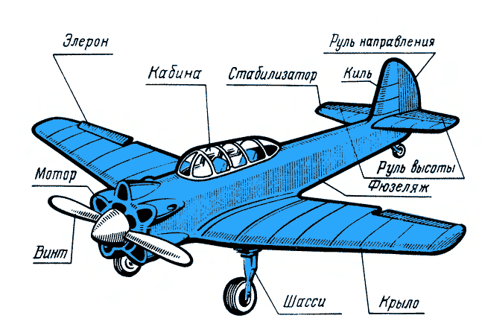
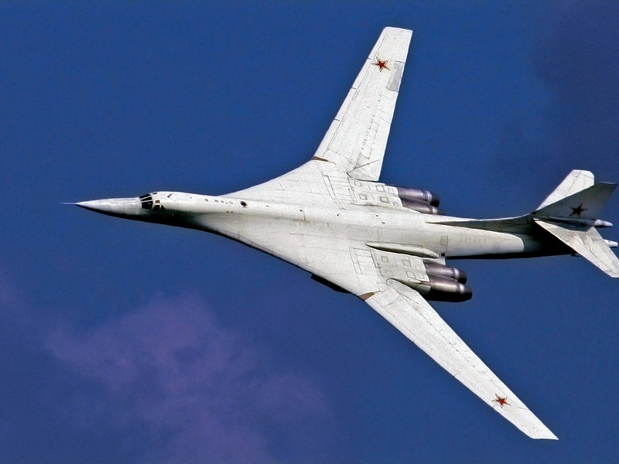
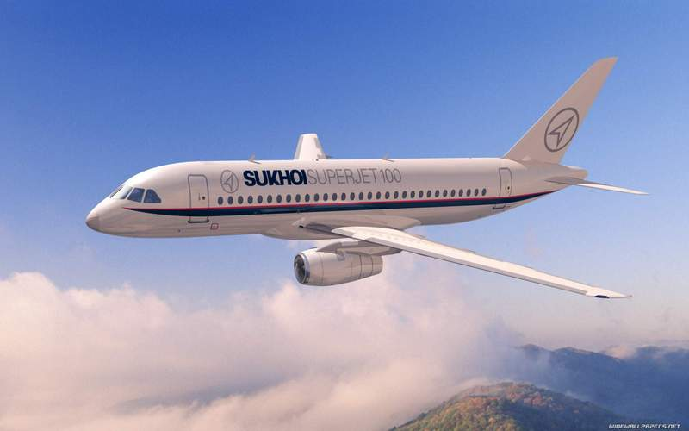
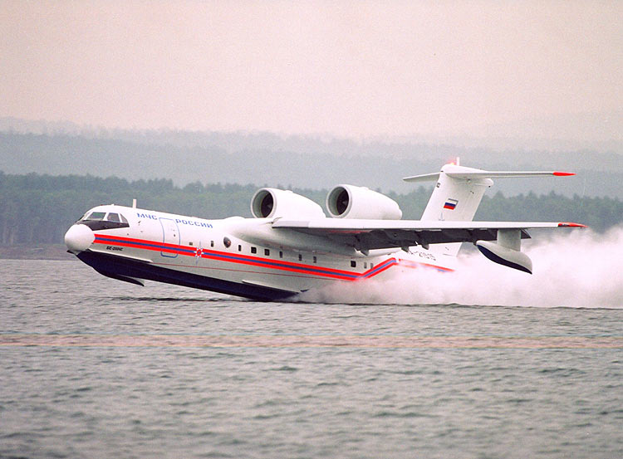
Изготовление модели самолёта из элементов набора «Я сам».

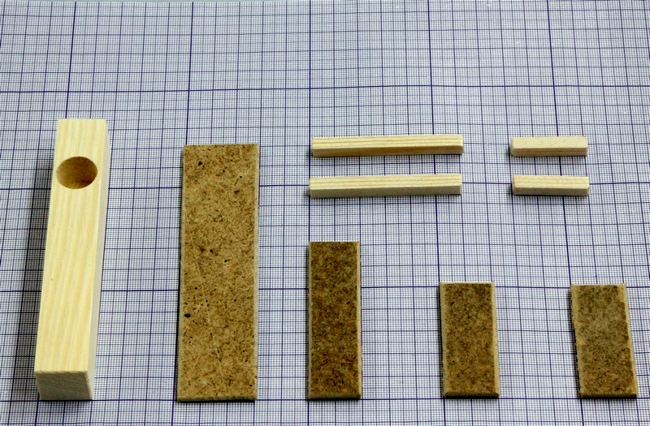

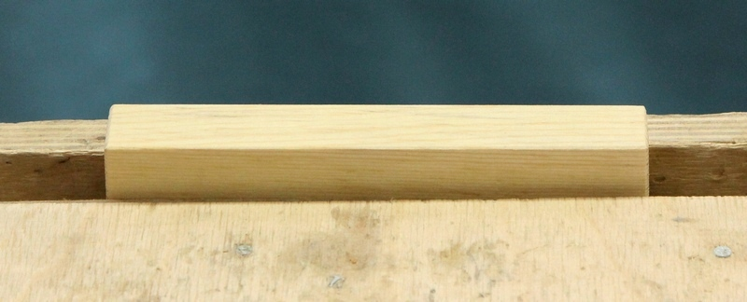
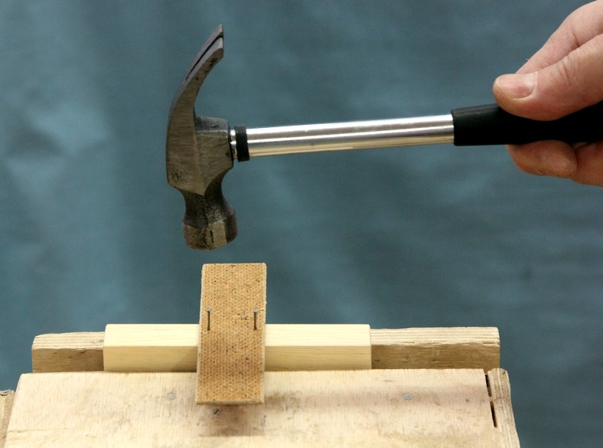
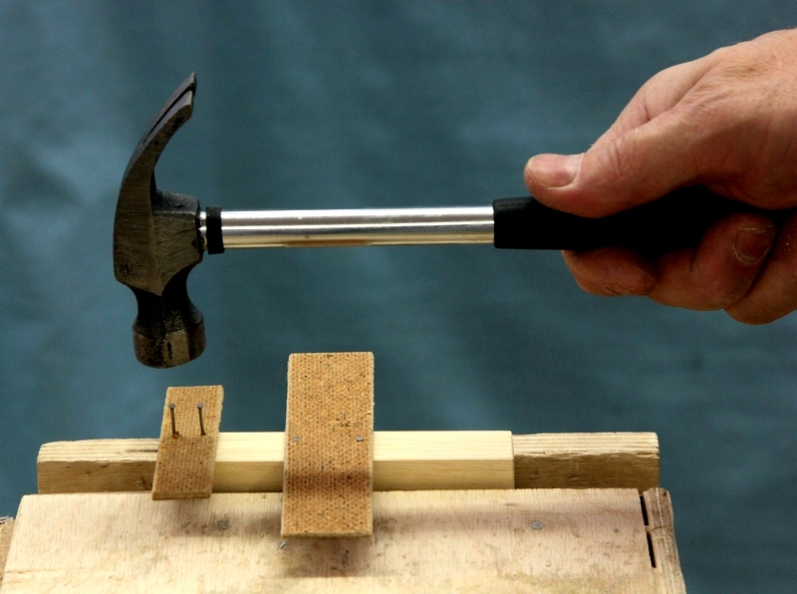
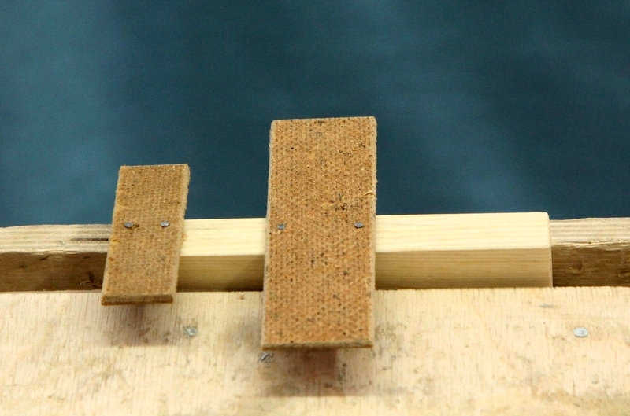
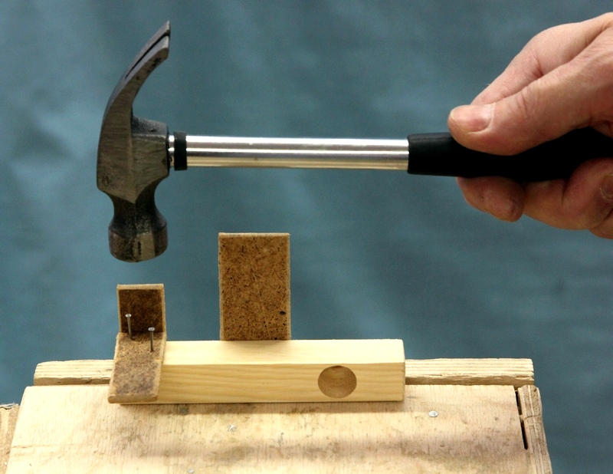
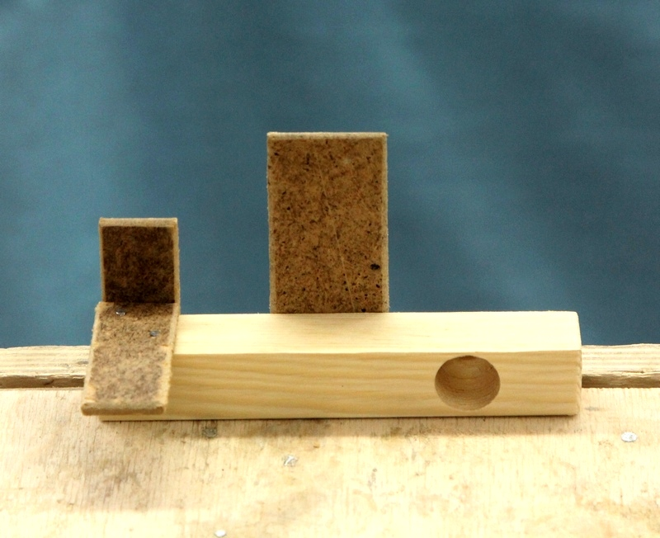
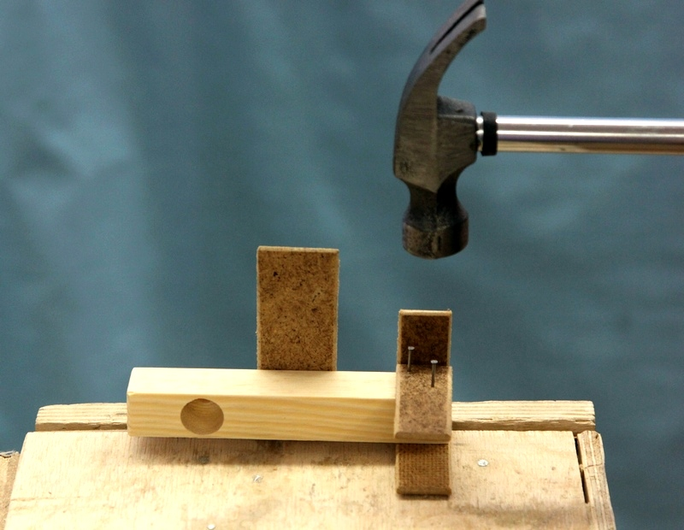
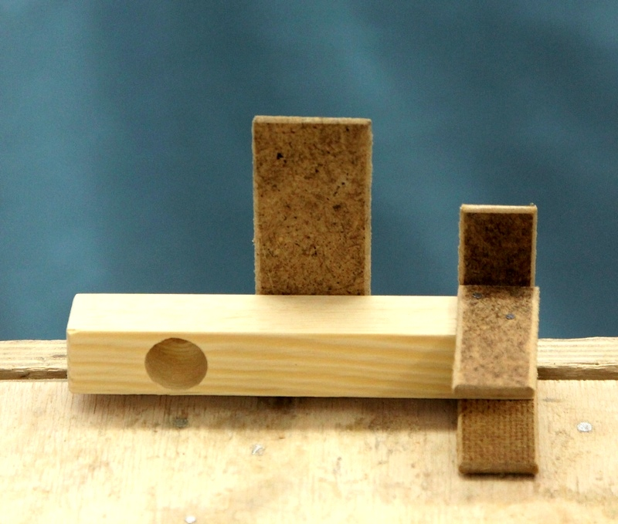
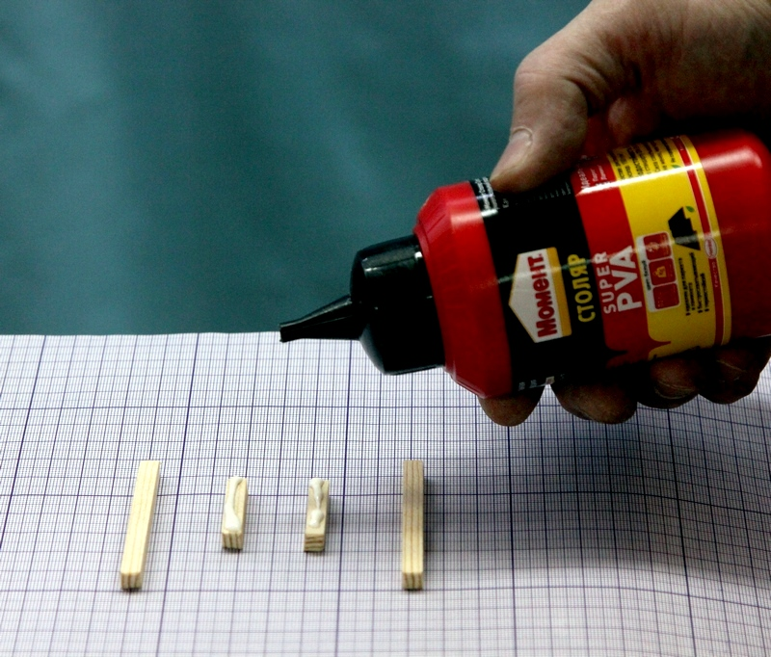
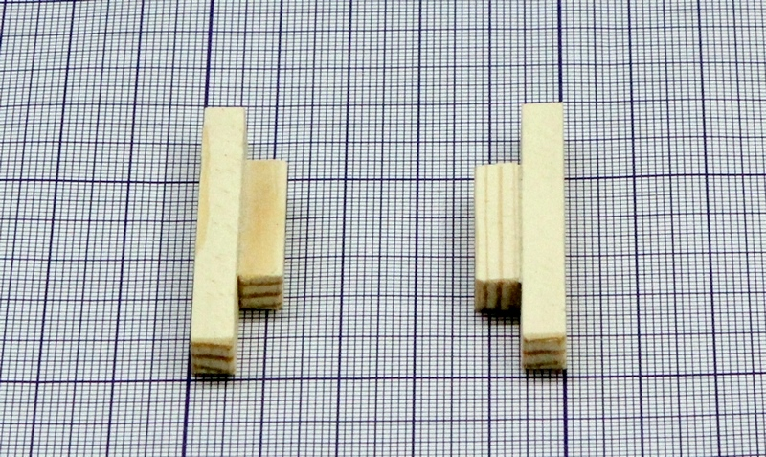

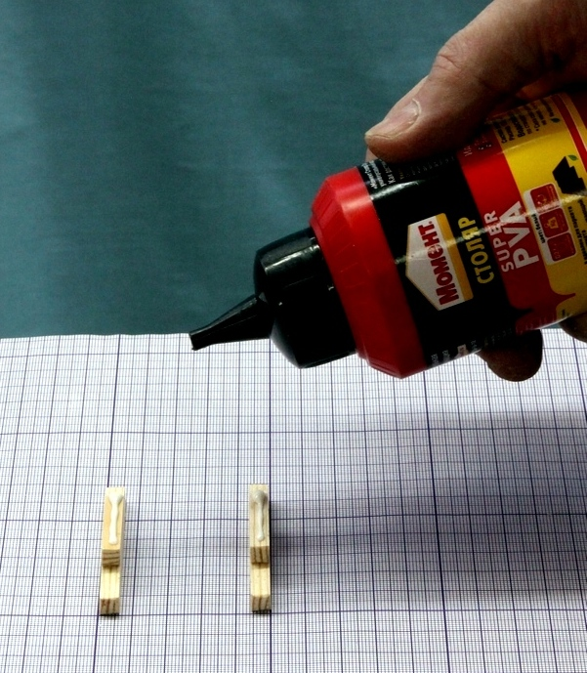

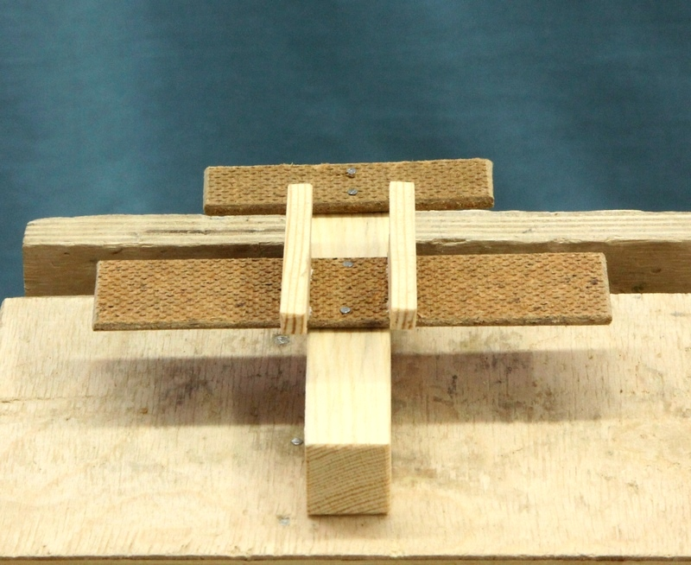
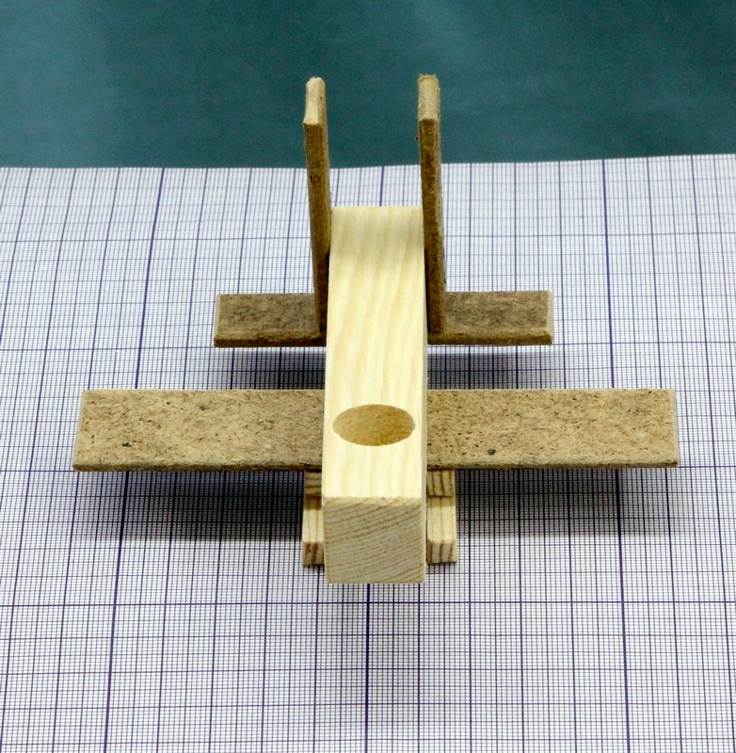
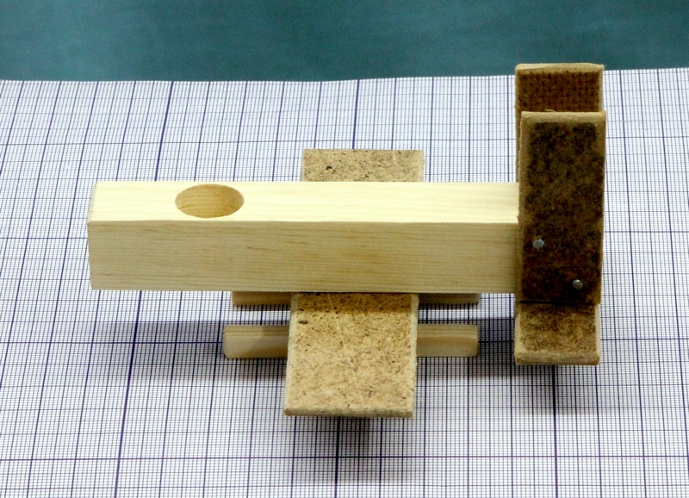

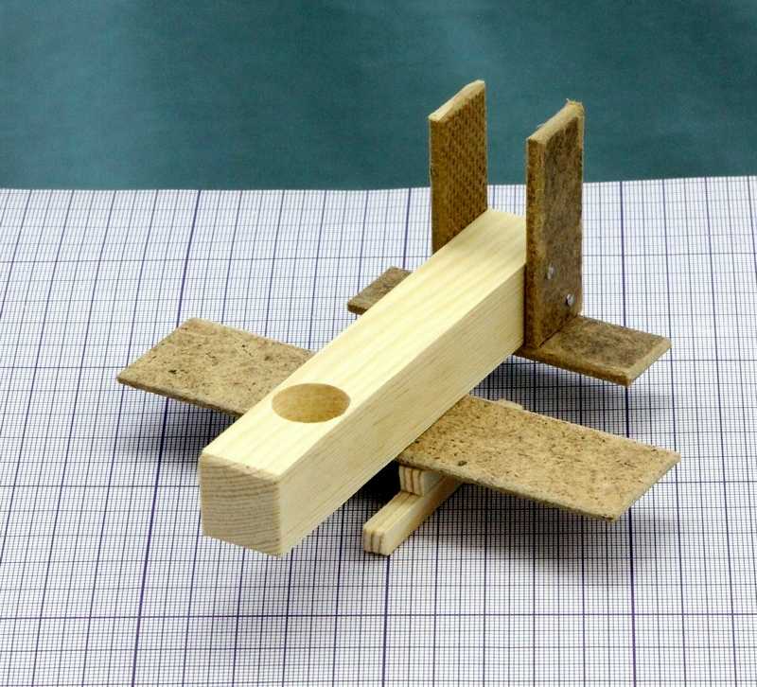
Танк

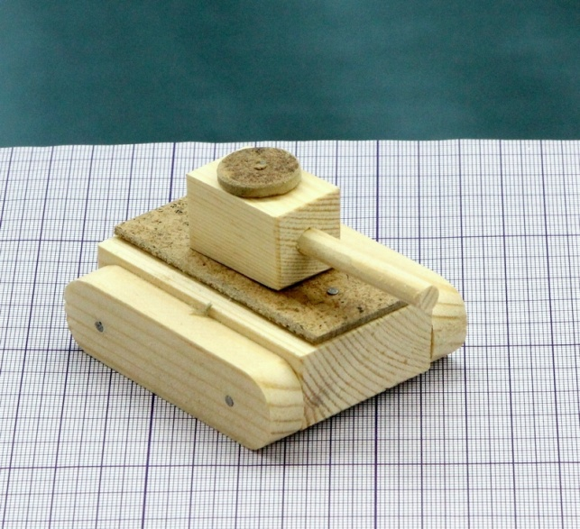
Танк — бронированная боевая машина чаще всего на гусеничном ходу, как правило, с пушечным вооружением в качестве основного.
Слово «танк» происходит от английского слова tank (то есть «бак» или «цистерна», «резервуар»). Происхождение названия таково: при отправке на фронт первых танков британская контрразведка пустила слух, что в Англии российским правительством заказана партия топливных цистерн. И танки отправились по железной дороге под видом цистерн — благо, гигантские размеры и форма первых танков вполне соответствовали этой версии. На них даже написалипо-русски «Осторожно. Петроград». Название прижилось. Примечательно, что в России новую боевую машину первоначально называли «лохань»[6] (ещё один вариант перевода слова tank).
Своим появлением танки обязаны Первой мировой войне. После относительно краткого начального маневренного этапа боевых действий на фронтах установилось равновесие (т. н. «окопная война»). Глубоко эшелонированные линии обороны противников было сложно прорвать обычным способом. Решение о постройке танков было принято в 1915 году практически одновременно в Великобритании, Франции и России.
Первый российский проект боевой гусеничной машины был выполнен В. Д. Менделеевым (1886—1922), сыном Д. И. Менделеева. Одними из первых были построены танк Пороховщикова («Русский вездеход») и царь-танк (колёсный танк Лебеденко). Каждый из них был изготовлен лишь в одном — опытном — экземпляре, что объясняется косностью царского правительства. И хотя ни крохотный «Вездеход», ни ужасающий «Царь-танк» не обладали сколько-нибудь реальной боевой ценностью — к 1917 году появились и вполне осуществимые проекты, такие как так называемый танк Рыбинского завода. Кроме того, имелись вполне успешные опыты создания боевых машин на базе полугусеничных тракторных шасси — таковым являлся бронированный трактор Гулькевича. Однако, для ускорения оснащения армии вездеходными боевыми машинами царское правительство решено закупить их за рубежом. Однако две революции 1917 года и последовавший за ними хаос далеко и надолго отодвинули эти планы с повестки дня. Впервые танки были применены в бою 15 сентября 1916 года у деревни Флер-Курс лет в ходе грандиозного сражения на Сомме. Наступление англичан, начатое в июле, дало ничтожные результаты и весьма ощутимые потери. Тогда-то главнокомандующий генерал Хейг решил бросить в бой танки. Всего их было 49. но на исходные позиции вышло только 32, остальные из-за поломок остались в тылу. В атаке участвовали всего 18, но за несколько часов они продвинулись вместе с пехотой в глубь немецких позиций на 5 км на фронте такой же ширины. Хейг был доволен — по его мнению, именно новое оружие сократило потери пехоты в 20 раз против «нормы». Он немедленно направил требование в Лондон сразу на 1000 боевых машин. Вторая мировая война подстегнула прогресс в танкостроении. Всего за шесть лет танки совершили больший рывок, чем за предыдущие двадцать. Одним из лучших танков — участников Второй мировой войны, были признаны средний танк Т-34 (в разных вариантах, в том числе его поздний вариант Т-34-85 с разными модификациями 85-мм пушек) и тяжёлый танк ИС-2. 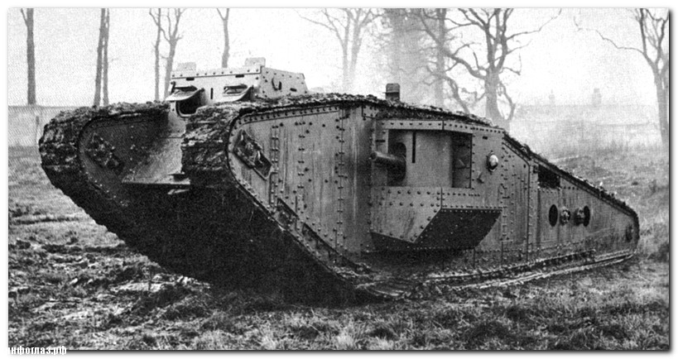
Первый английский танк «Большой Вилли»
В настоящее время подавляющее большинство танков создано по так называемой классической компоновочной схеме, основными признаками которой являются установка основного вооружения (в настоящее время, как правило, гладкоствольной артиллерийской пушки, способной также запускать реактивные снаряды) во вращающейся на 360° башне и заднее расположение моторно-трансмиссионного отделения.
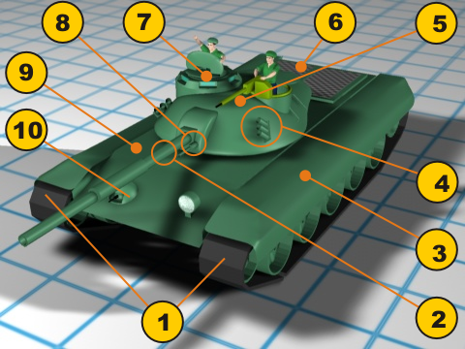
Элементы современного танка классической компоновки:
1 - гусеничный движитель
2 – танковая пушка, установленная в башне
3 – броневая защита гусеничного движителя
4 – ракетная установка
5 – вращающаяся башня
6 – моторно-трансмиссионное отделение
7 - люк
8- спаренный пулемёт,
9 - наклонная броня,
10 - пулемёт

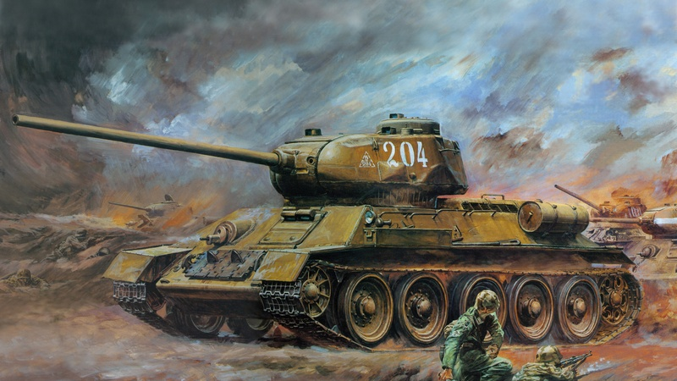
Лучший танк второй мировой войны – советский средний танк Т-34

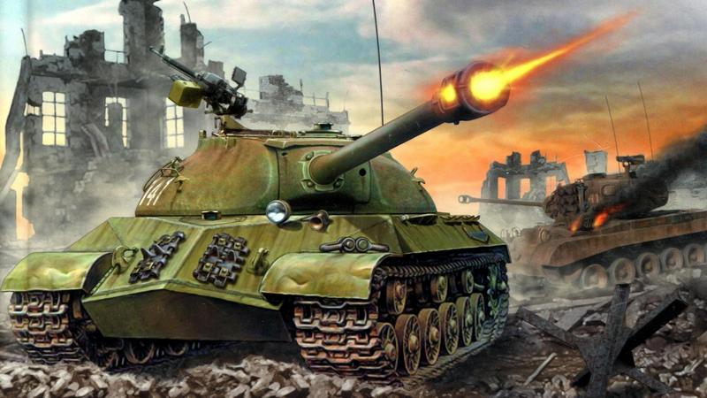
Тяжёлый советский танк ИС-3

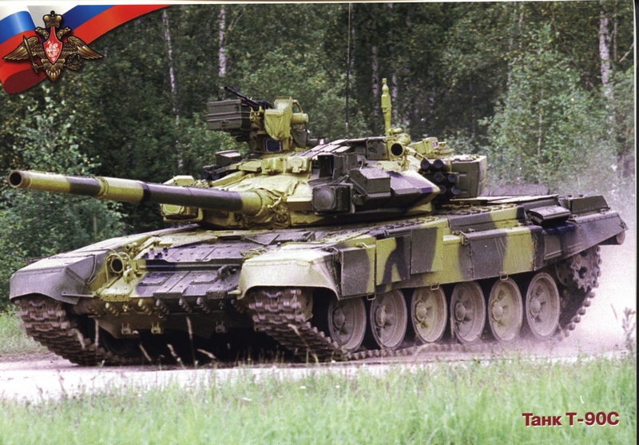
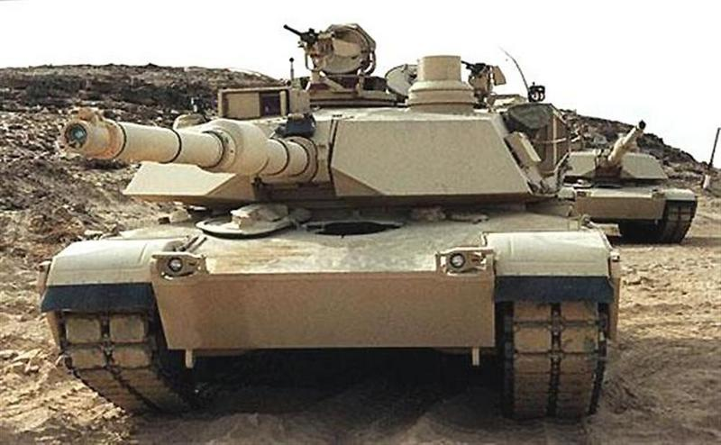
.

Изготовление модели танка из элементов набора «Я сам».
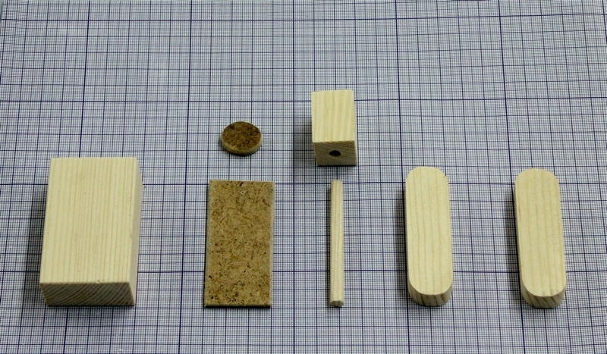

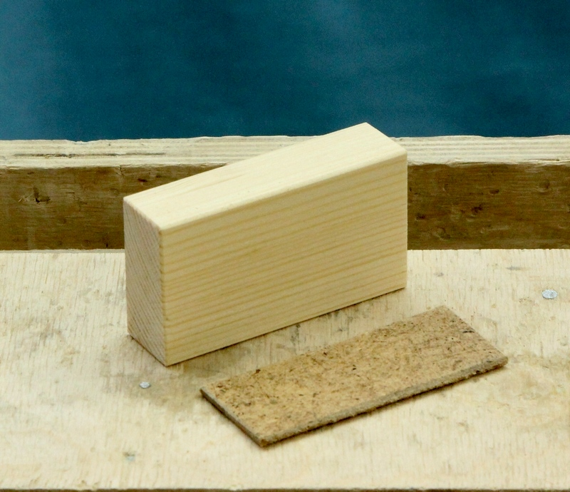
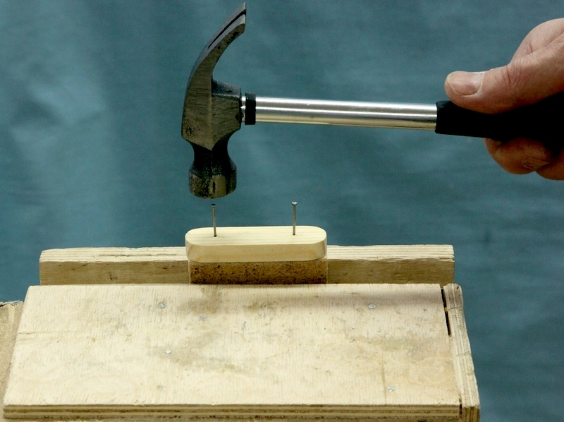
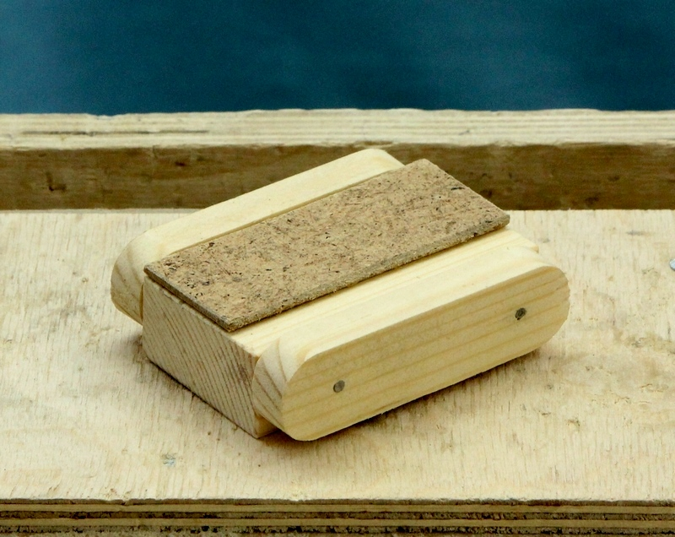
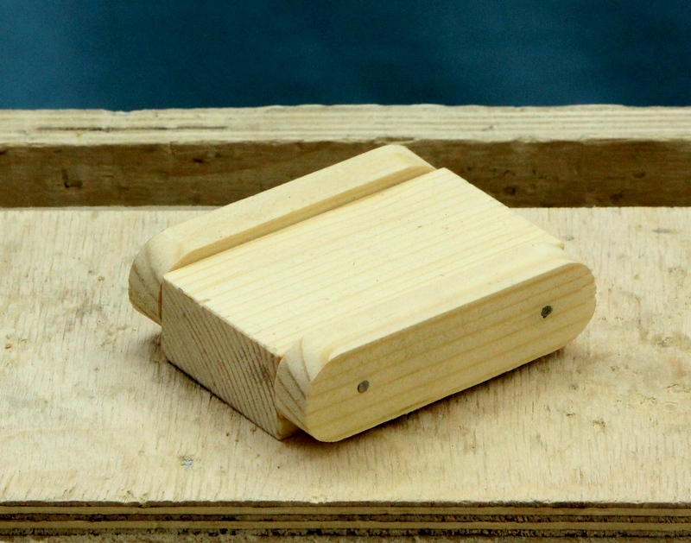
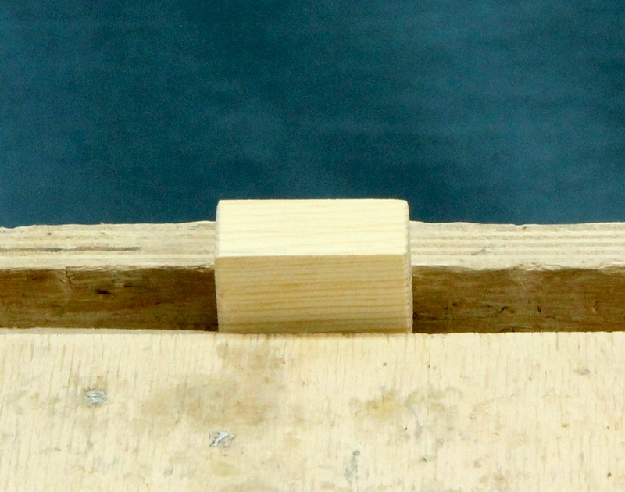
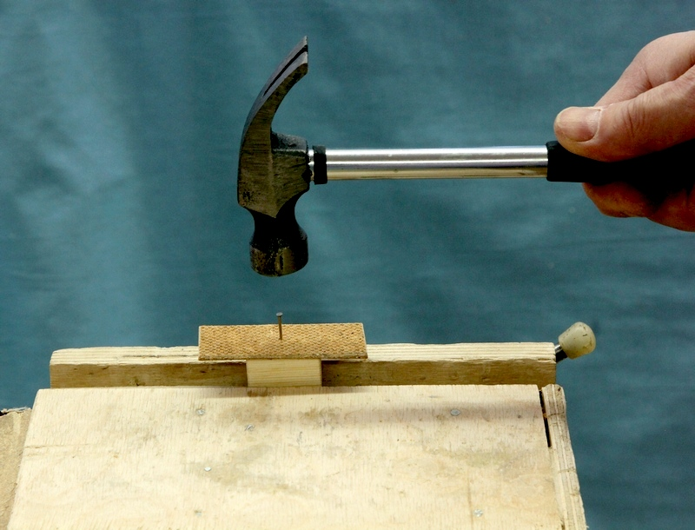
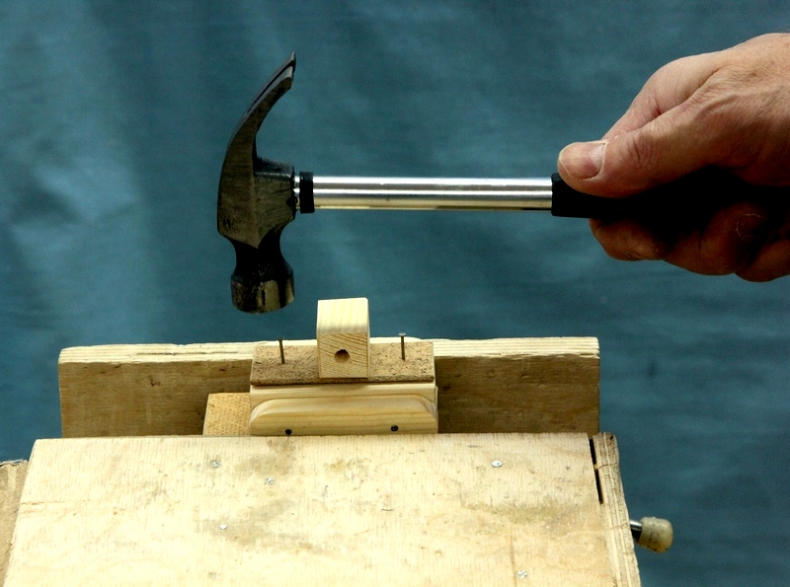
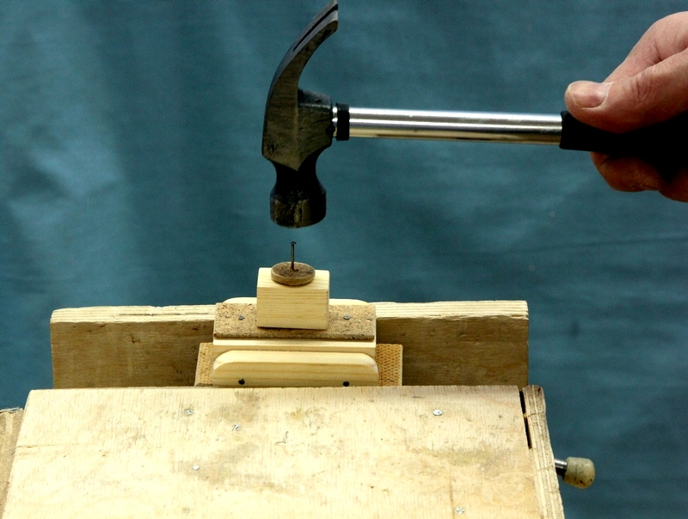
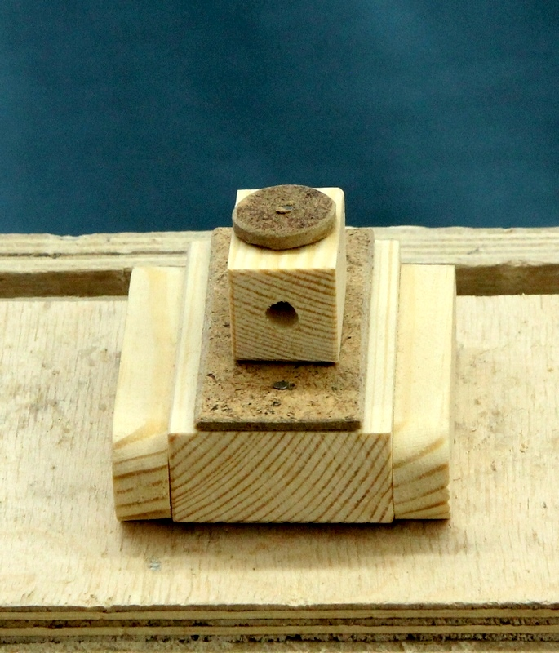
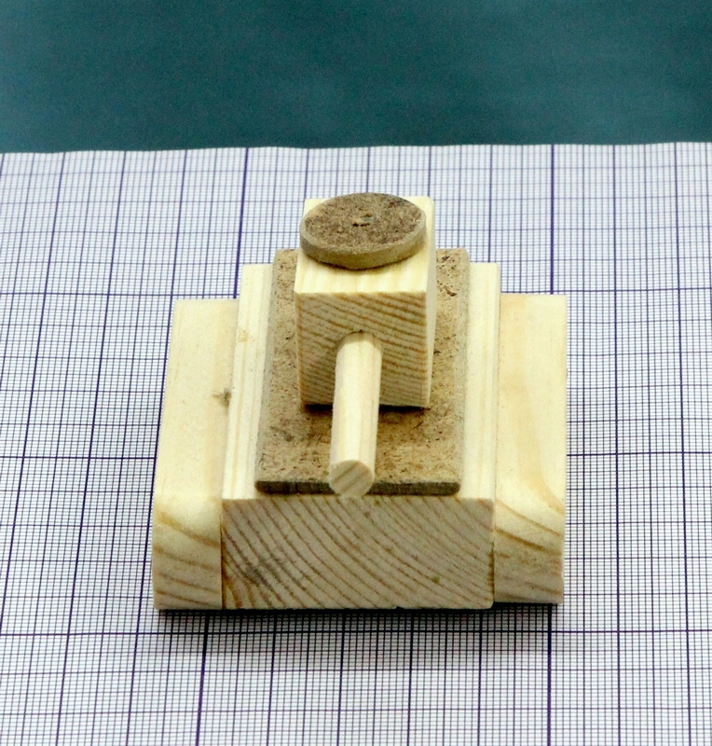
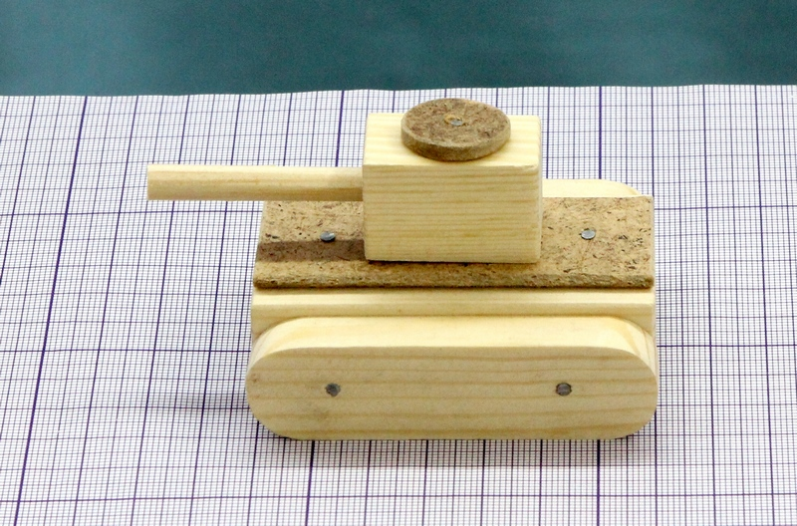
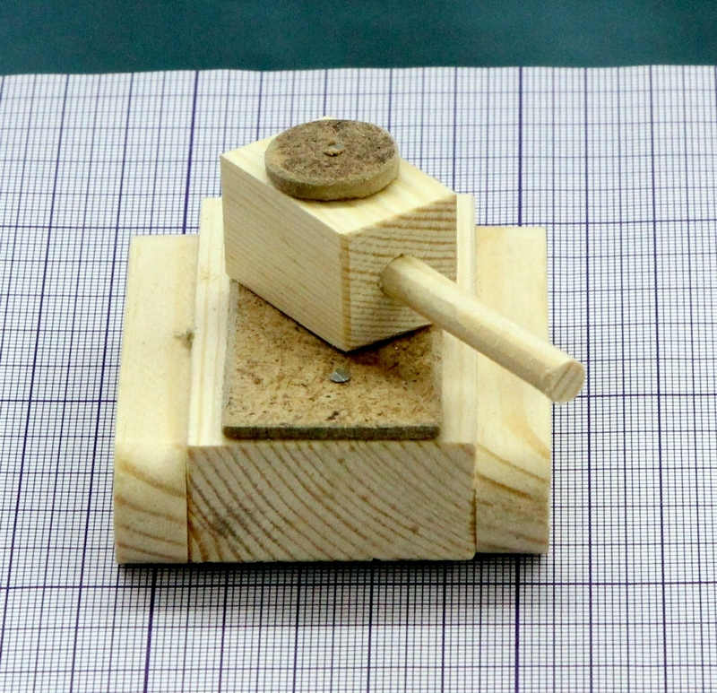
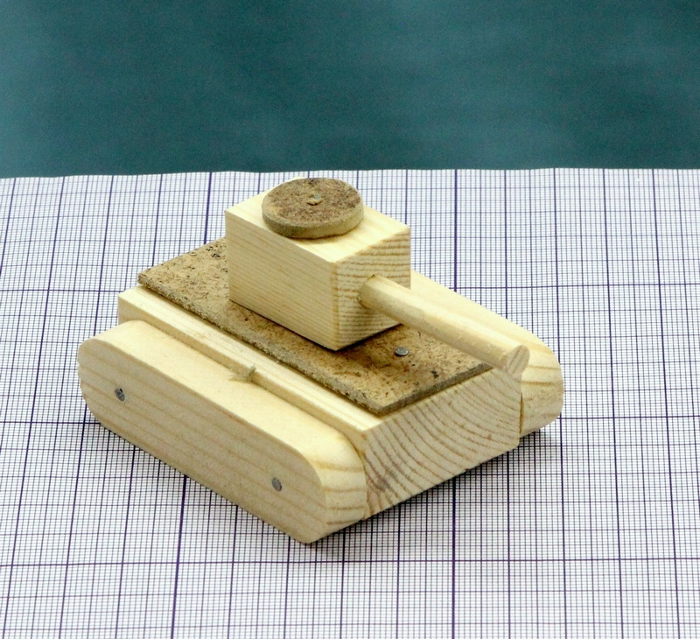
Корабль

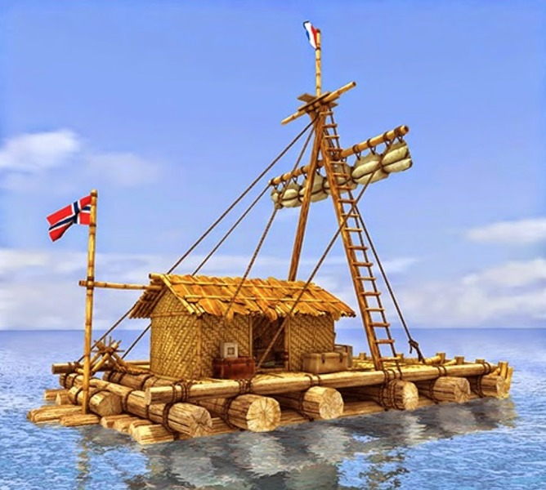
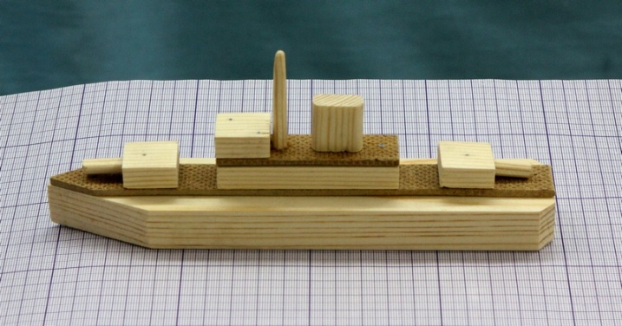
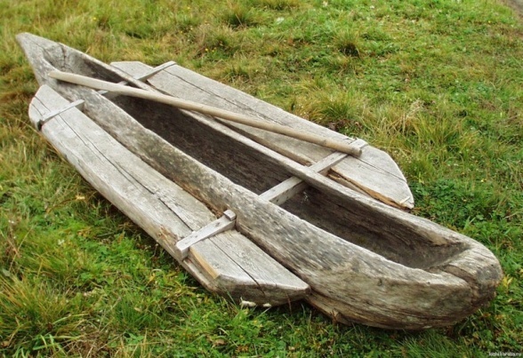
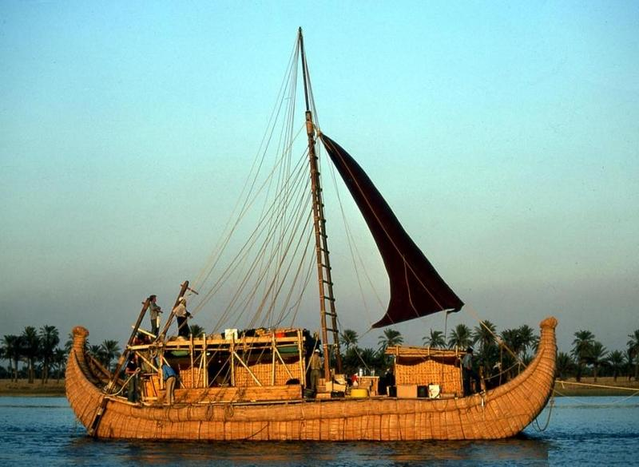
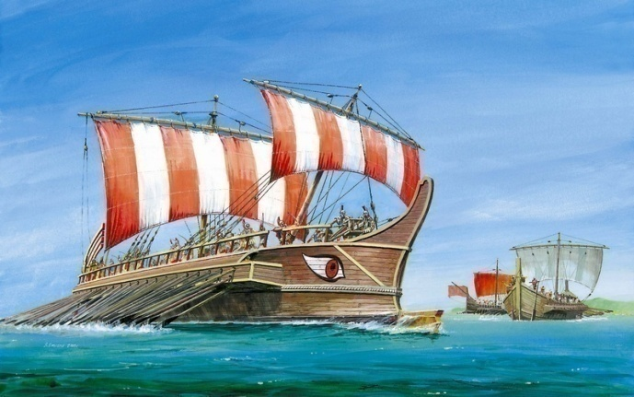
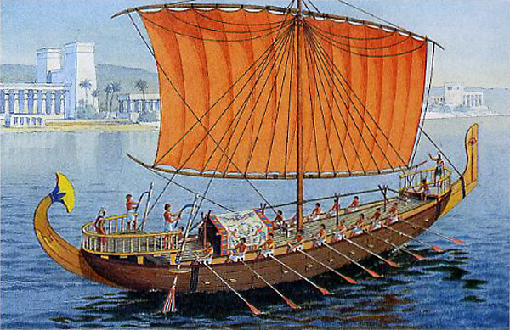
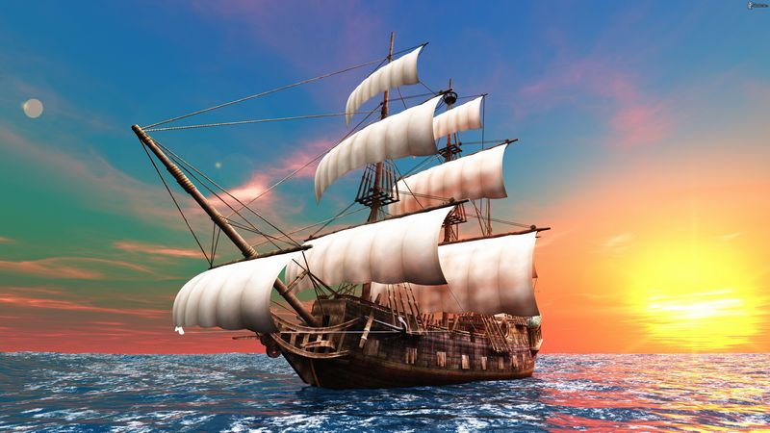
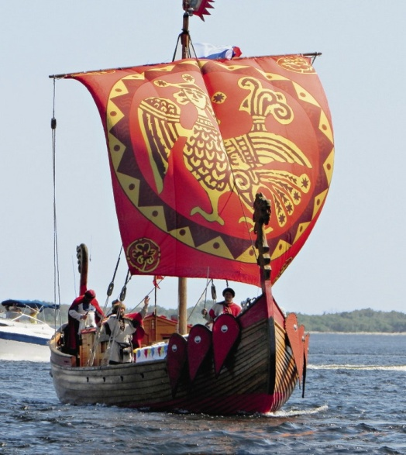
Путешествовать по воде люди начали еще в глубокой древности. Самым первым судном, на котором человек впервые поплыл по воде, был плот. Надоело людям искать брод, чтобы перебраться через широкие реки и придумали они, как переплавляться по ним беспрепятственно, да поклажу перевозить. Срубили несколько деревьев, обтесали ветки, да связали бревнышки вместе. Получилось замечательное, но не слишком удобное плавательное средство. Ведь на плот практически не управляем, и несет его река, как хочет, только успевай шестами от подводных камней отталкиваться. Тогда человек придумал первую лодку, на которой не так опасно было плыть даже по синему морю. Взял он толстенное бревно и выдолбил в нем сердцевину, получилась лодка, которая могла управляться длинной доской – веслом. Но на такой маленькой лодке много не увезешь, да и вмещает она всего лишь одного, двух человек. И решили люди сделать лодку больше, используя много толстых досок, скрепленных вместе. А чтобы гребцам было легче грести, придумали парус, который используя силу ветра, тянул судно вперед. Но настоящие корабли появились, когда возникла необходимость пересечения морей. Современные исследователи пришли к выводу, что первыми мореходами и судостроителями были древние египтяне. Первые корабли,появившиеся около 5 тысяч лет до н.э., изготавливались из папируса. Представление о внешнем виде этих судов, можно получить, посмотрев на папирусные лодки Ра, известного норвежского путешественника Тура Хейердала, прообразом которых являлись корабли древних египтян. Для изготовления судов папирус скрепляли в пучки, связывавшиеся на носу и корме, также папирус стягивался тросами поперек корпуса. Помимо весел на судах древних египтян был и парус. Эти корабли в основном использовались для плавания по Нилу, но возможно они совершали и более длительные путешествия. Тур Хейердал, пересекший на судне Ра-2 Атлантический океан, показал, что корабли египтян могли быть использованы для морских плаваний. Необычайно искусными кораблестроителями были финикийцы, строящие свои суда из кедра, обильно произраставшего в их стране. Финикийцам приписывается изобретение шпангоутов — поперечных ребер жесткости, резко повысивших прочность корабельных корпусов. Впрочем, многие исследователи считают, что финикийцы позаимствовали это изобретение у кораблестроителей с острова Крит, также как и применение киля.Так или иначе, но примерно за 3 тысячи лет до н.э. суда уже приобрели черты строения, сохранившиеся по наши дни. Так они имели корпуса с каркасом из поперечных элементов — шпангоутов и продольных — стрингеров, а устойчивость кораблей обеспечивалась килем. Первоначально киль изготавливали из двух соединенных под определенным углом бревен, современная конструкция киля появилась позднее. Суда имели мачты и примитивное парусное снаряжение. Но чем человечество становилось взрослее, чем становилось его больше, тем больше требовались и парусные суда. Их стали строить очень большими и отправлялись на них в плавания на дальние расстояния, находясь в пути много месяцев. Такие громадные лодки стали называться кораблями и вмещали в себя уже не десятки, а сотни человек. Морские корабли были разными по назначению и грузоподъемности и назывались все по-разному. Каравеллы, фрегаты, шхуны, бригантины уже имели не один, а множество парусов, которые располагались один над другим на высоченных мачтах
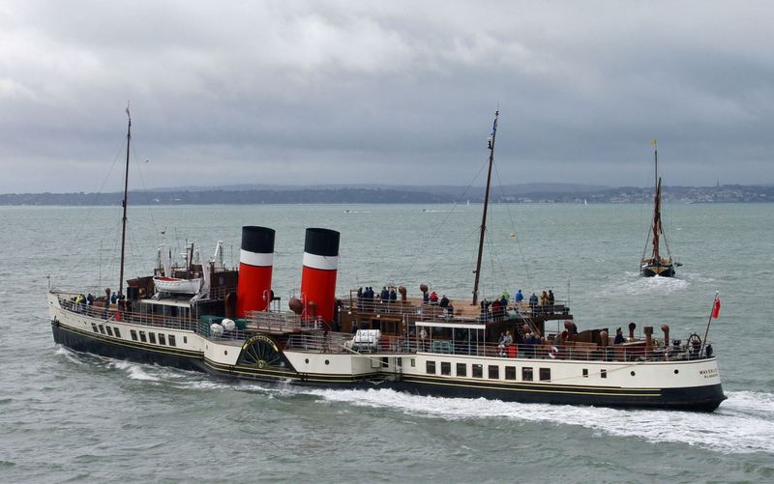
Ветер конечно хороший помощник для передвижения по морям-океанам, но очень уж трудоемко управляться с множеством парусов и наих обслуживание требовалось много матросов. Тогда люди придумали паровую машину, которая без всяких парусов двигала корабль по воде. Накидают кочегары уголь в топку, вода закипит в специальных котлах, превращаясь в пар, и под его давлением начинают крутиться огромные колеса-лопатки, толкая корабль вперед. Судно так и стало называться пароход. В наше время пароходы уже не используются. Их заменили теплоходы, электроходы и атомоходы. Летит по морским просторам такой теплоход с огромной скоростью. Вместо колес-лопастей у него гребной винт, который на много быстрее двигает судно, ввинчиваясь в воду. Не суда, а целые плавучие города теперь плавают по океанам. Современные суда строятся на судостроительных заводах и тоже предназначены для разных целей. Есть мощные военные крейсеры, обшитые толстой, крепкой броней, которые ходят по морским границам нашей родины, охраняя территорию от контрабандистов, браконьеров и других нарушителей. Есть громадные ледоколы, которые своим тяжелым носом прокладывают путь другим кораблям в скованных льдом морях, ломая многометровые толщи льда, словно стекло. Много разных кораблей придумали люди. И корабли пожарники, которые если загорится нефть на море, тут же приплывут и потушат пожар. Корабли рыболовы бороздят море и огромным сачком-тралом ловят рыбу. Есть даже корабли подъемные краны, которые строят причалы у берегов и нефтяные вышки в море.

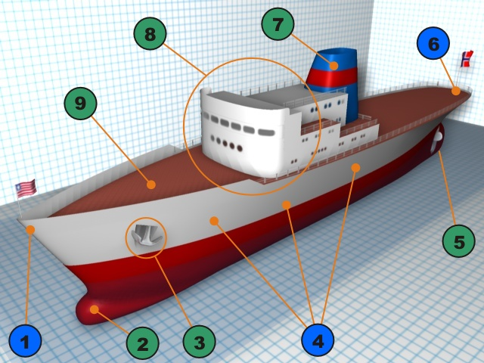

Рассмотрим из каких частей состоит корабль
1 - нос корабля.
2 - бульб.
3 - якорь.
4 - борт.
5,6 - корма.
7 - дымоход.
8 - ходовая рубка.
9 - палуба.

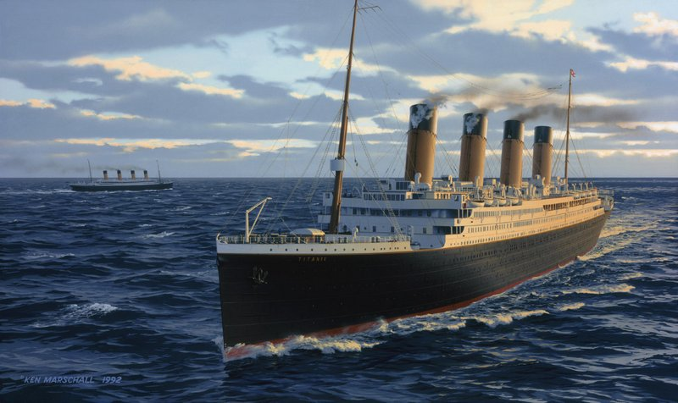

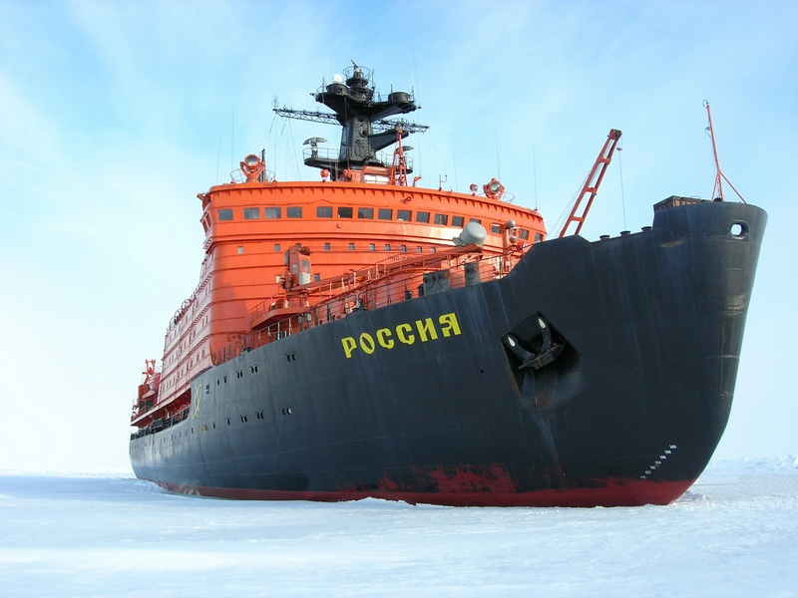

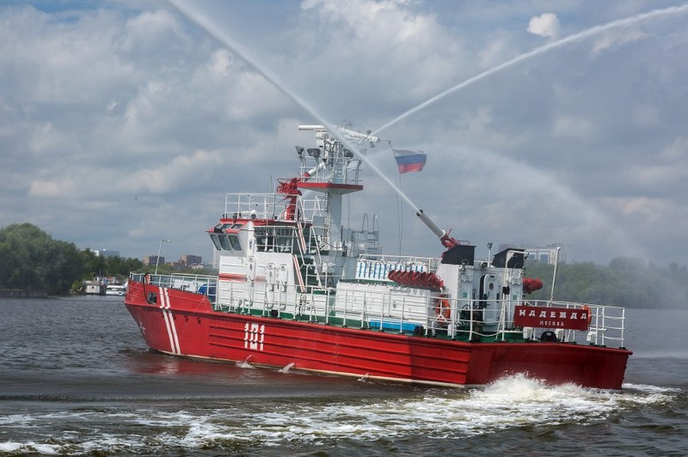

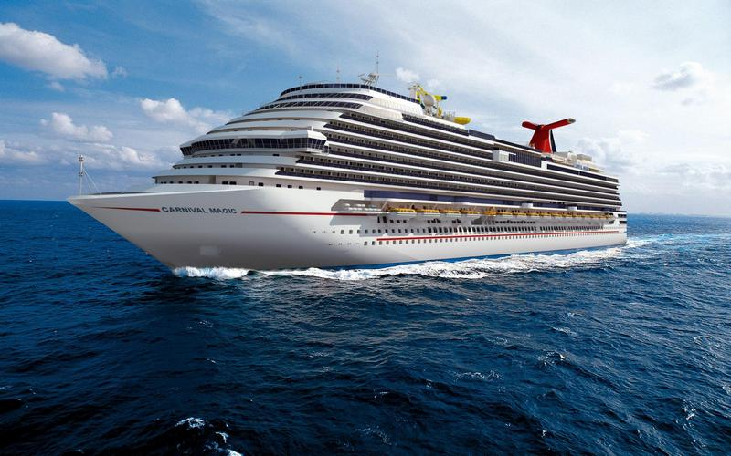

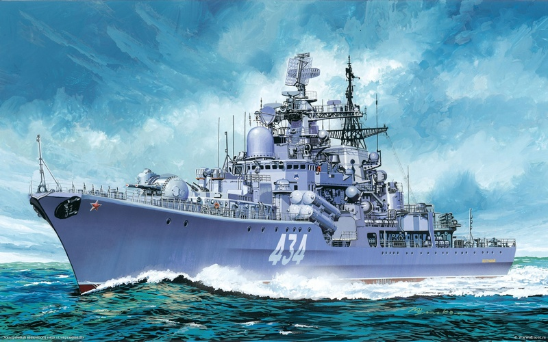

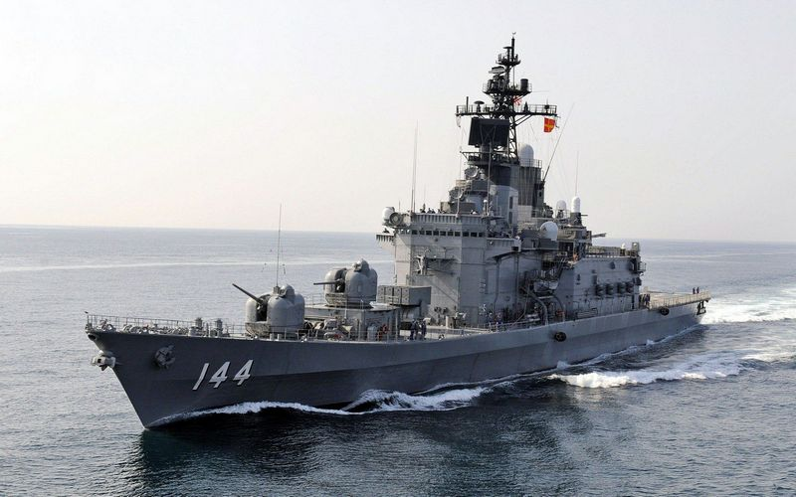

Изготовление модели корабля из элементов набора.

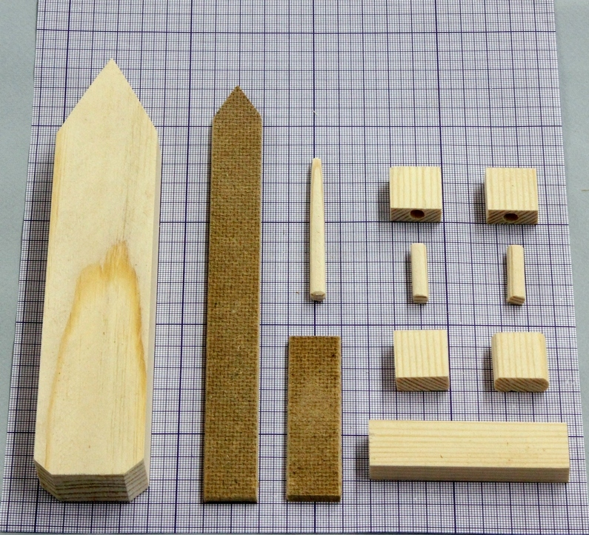

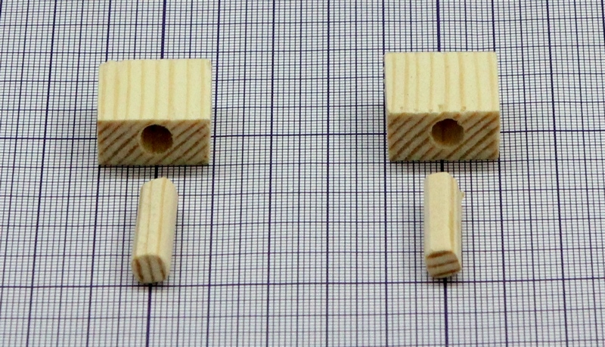

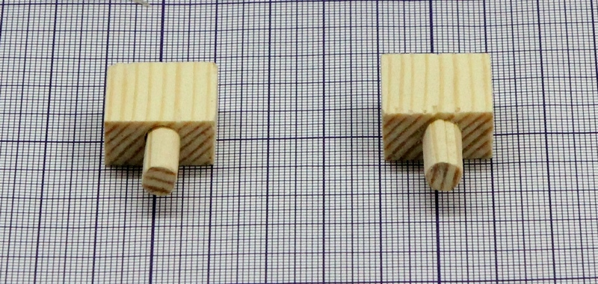
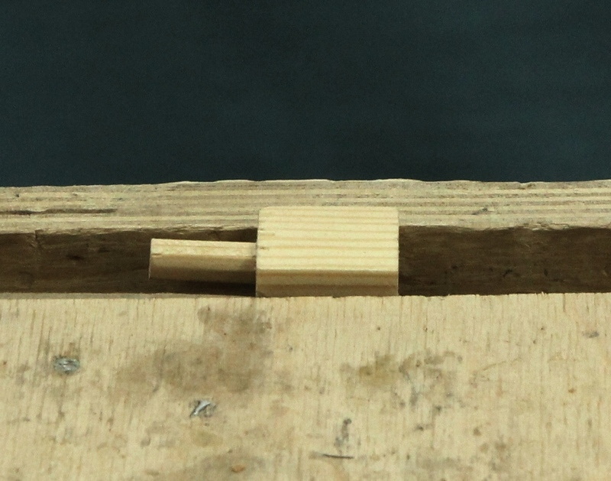
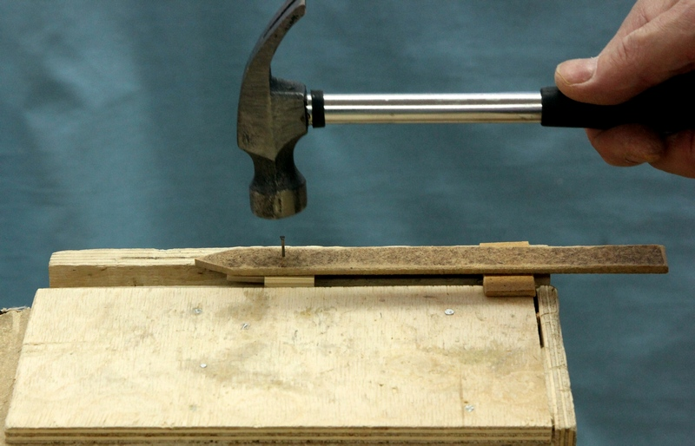
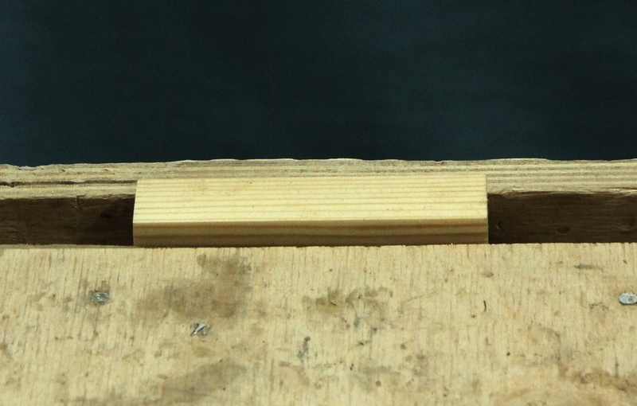
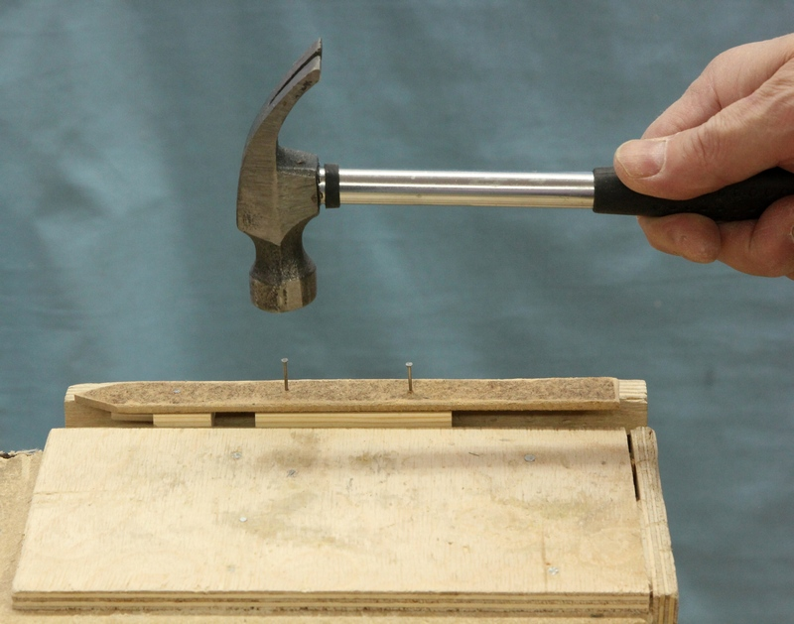
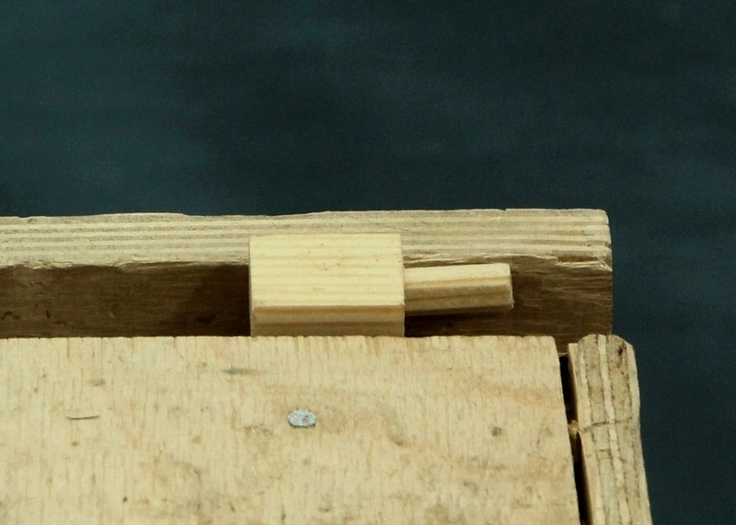
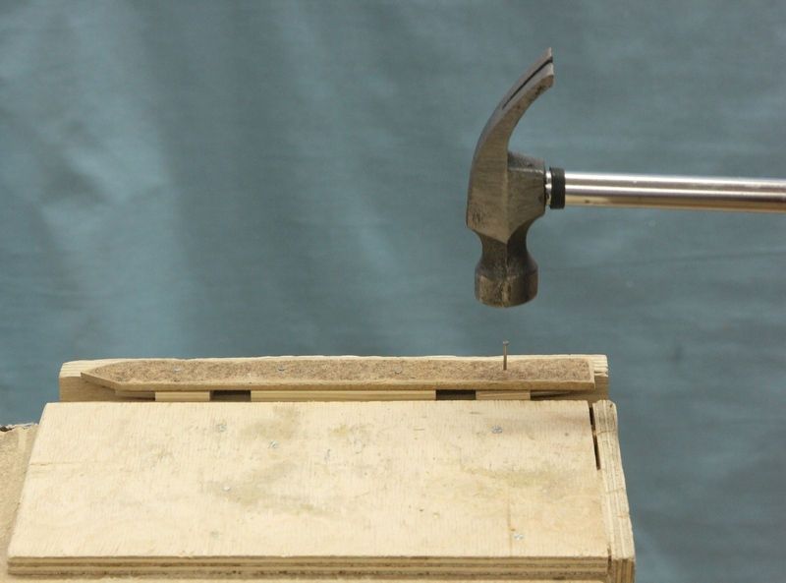
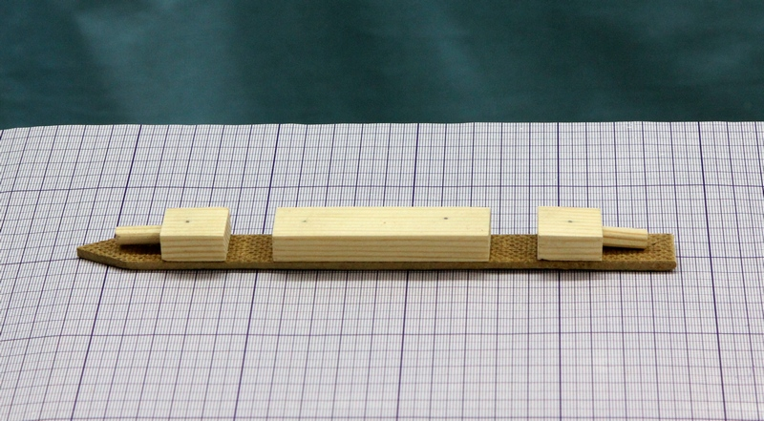

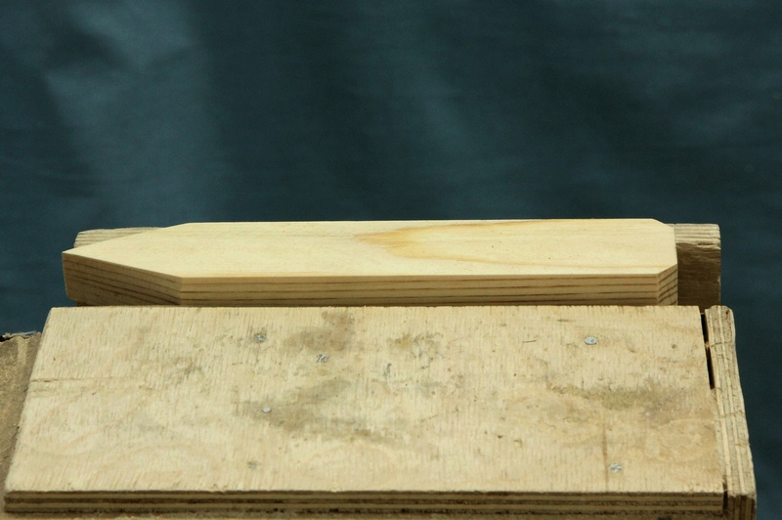
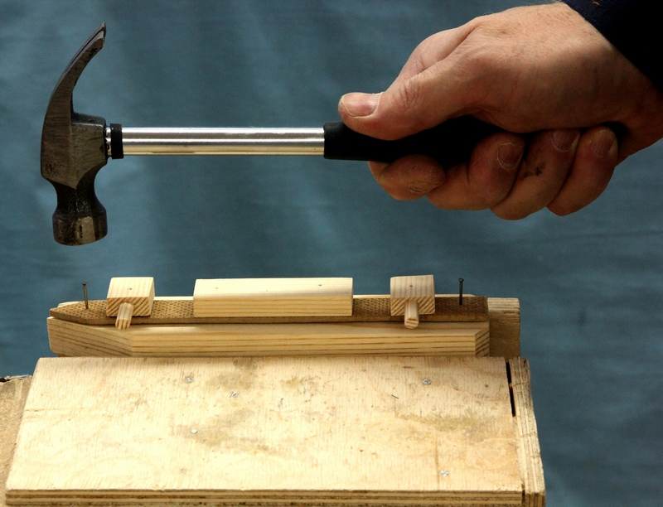

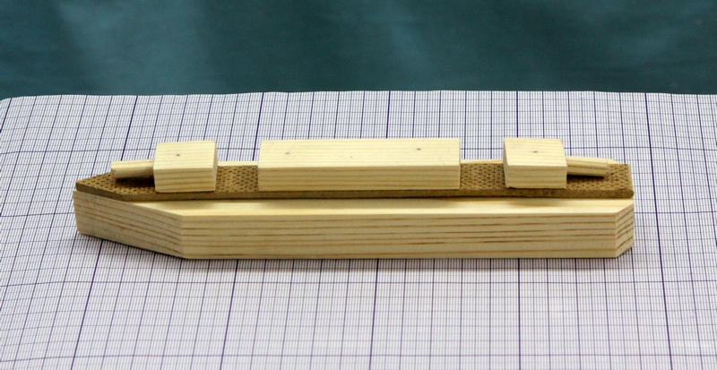
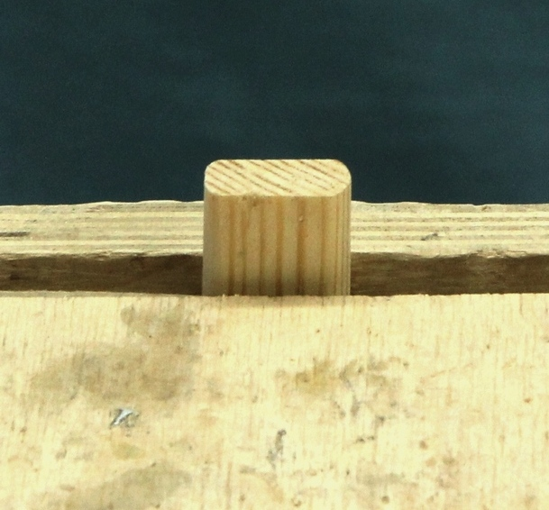
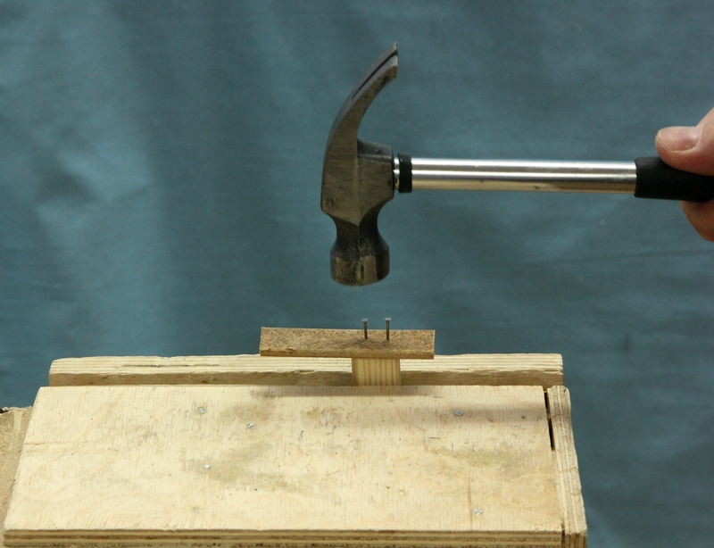
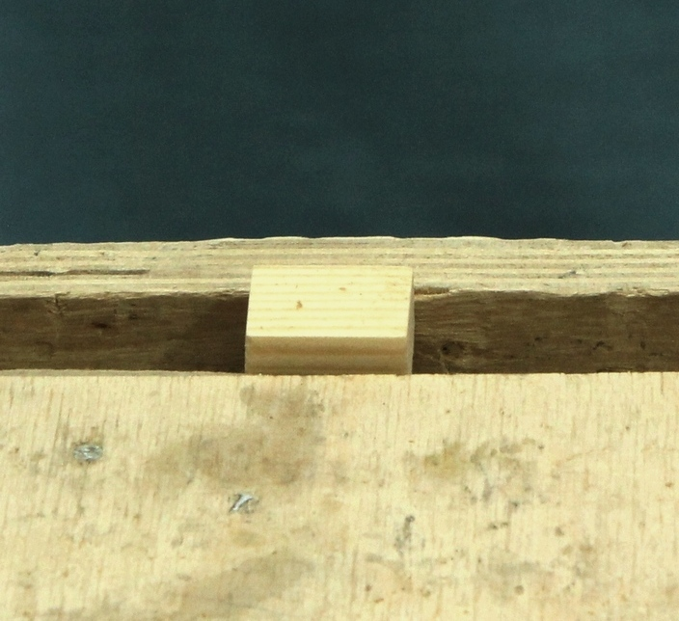
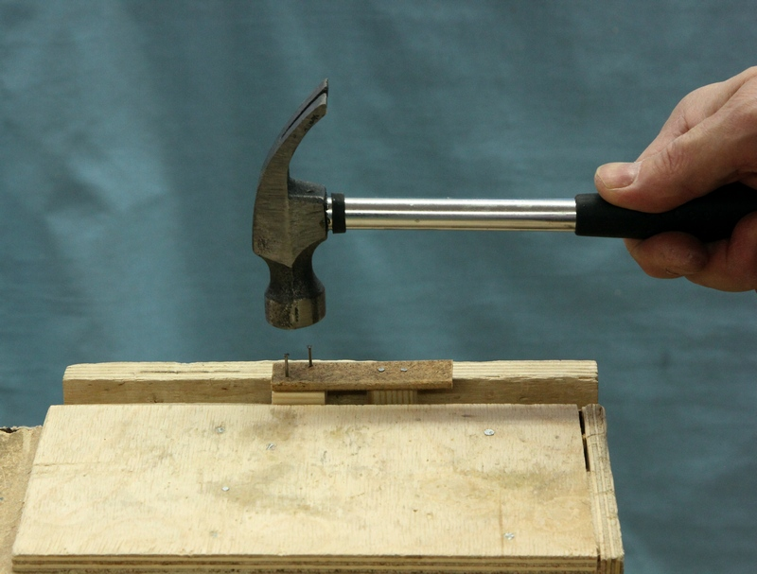
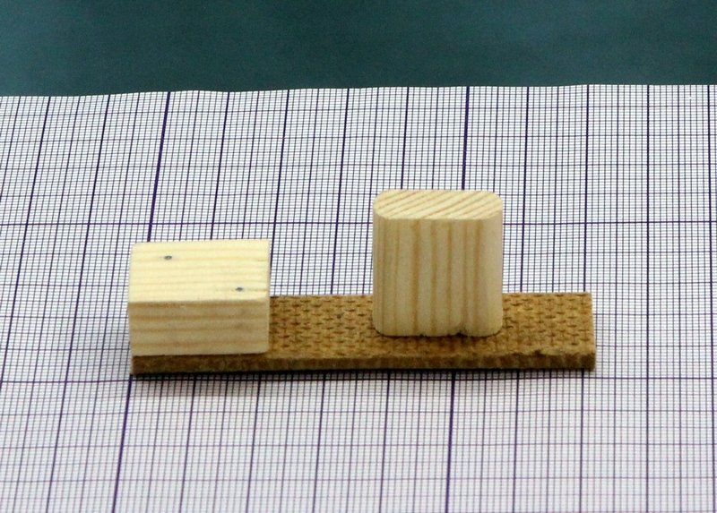
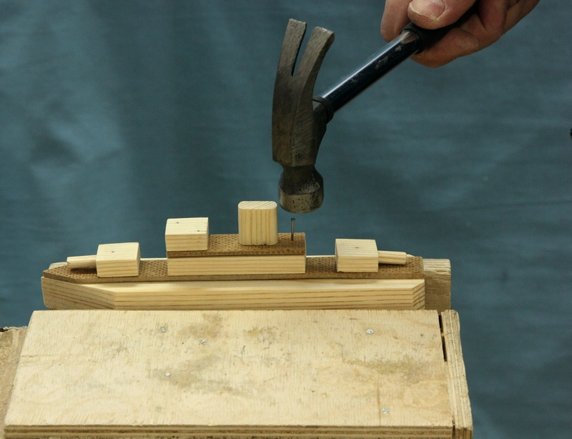
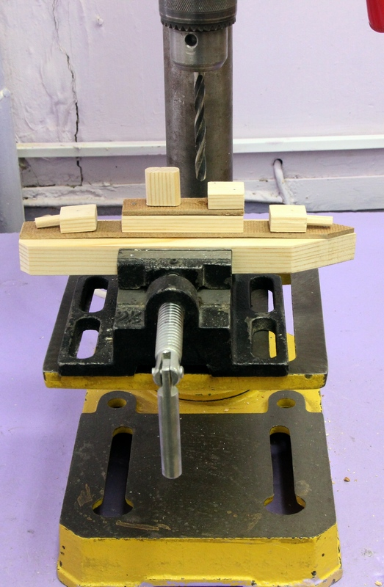

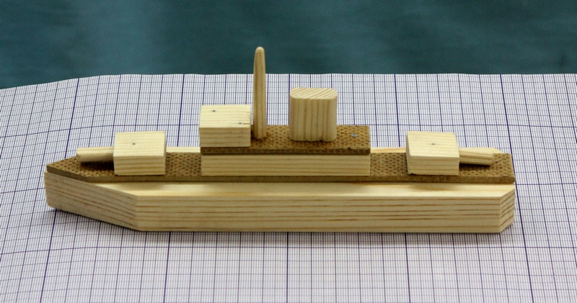

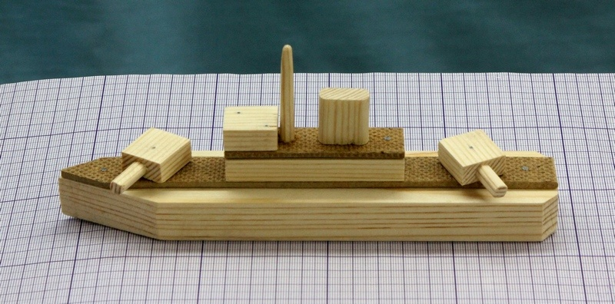

Заключение
Набор для детского творчества «Я сам» вызывает неизменный интерес у учащихся. Он совершенно безопасен в использовании так как выполнен из экологически чистых материалов.
Идея создания конструктора возникла, когда встала проблема перехода от конструкций собранных учащимися из деталей конструкторов к конструированию моделей, выполненных из древесины. Освоив основные приёмы работы с древесиной и первичные навыки конструкторско-технологической деятельности с помощью набора «Я сам» учащемуся гораздо проще перейти к проектированию и изготовлению более сложных моделей. Некоторые из моделей, предлагаемых учащимся для повторения, показаны в Приложении 1. Без преувеличений можно сказать, что набор для детского творчества «Я саам» позволяет, приложив минимум физических и максимум творческих усилий воплотить в жизнь любую конструкторскую идею.
Это свойство делает набор «Я сам» незаменимым помощником при обучении детей младшего возраста основам столярного ремесла. Младшим школьникам бывает физически сложно работать с деревом и изготовление модели растягивается на столь длительный срок, что пропадает интерес к работе. Использование набора «Я сам» позволяет устранить это противоречие.

Литература.
1. Обучение конструированию в дошкольных учреждениях. / Гаврилушкина О. П. - М. : Просвещение, 1991г. - 94с.
2. Развитие у дошкольников конструктивного творчества. / Комарова Л. Г. - Изд. 2-е. доп. - М. : "Просвещение", 1976г. - 79с.
3. Строим из ЛЕГО (моделирование логических отношений и объектов реального мира средствами конструктора ЛЕГО) ./ Давидчук А. Н. - М. : "ЛИНКА-ПРЕСС", 2001г. - 88с.
4. Учимся конструировать. Пособие для занятий с дошкольниками в ДОУ общего и компенсирующего вида. / Ремезова Л. А. - М. : Школьная пресса, 2004г. - 96с.
Источники информации:
5. http://www.rusactive.ru/history/oneinvention/samolet
6. http://dic.academic.ru/dic.nsf/enc_tech/1063/самолёт
7. https://ru.wikipedia.org/wiki/%D2%E0%ED%EA
8. http://история-вещей.рф/transport/istoriya-korabley.html
9. http://partnerkis.ru/kak-poyavilis-korabli/

Приложение 1.

Примеры изделий изготовленных из элементов набора «Я сам».

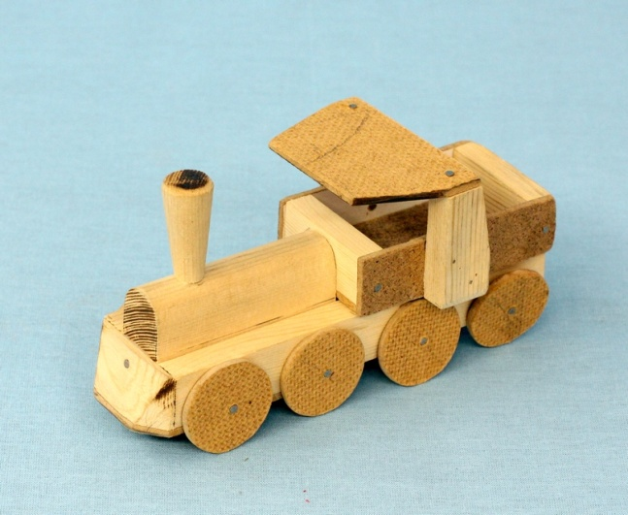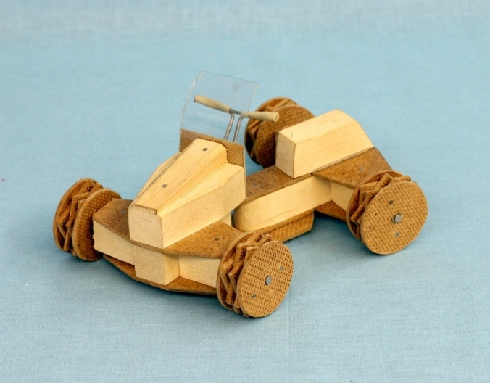
Паровоз. Квадроцикл.
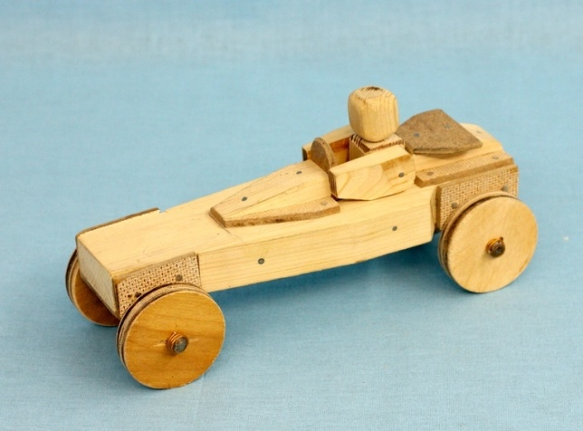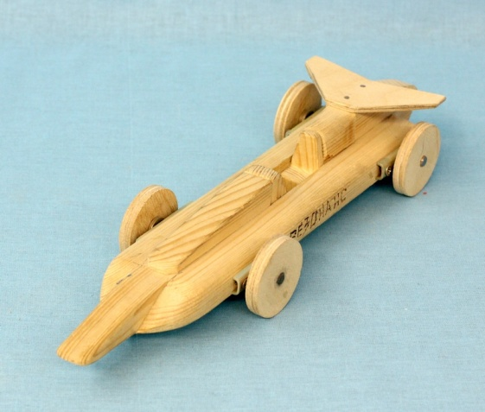
Гоночный автомобиль.
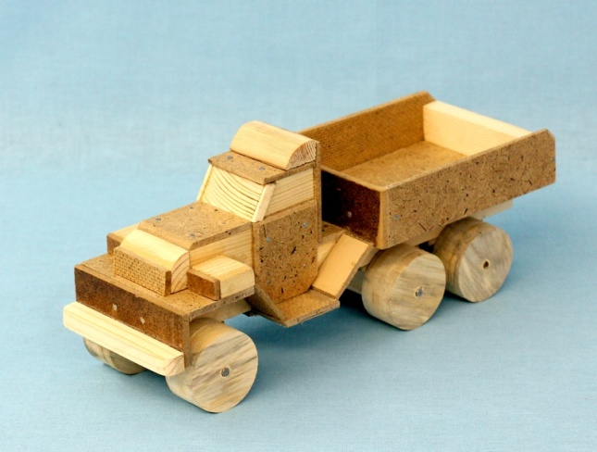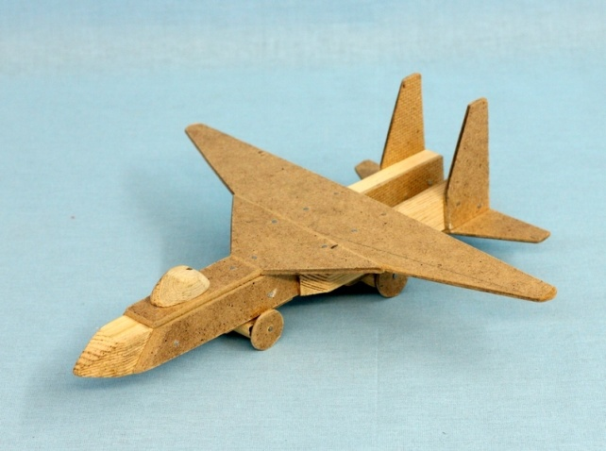
Грузовик. Истребитель.
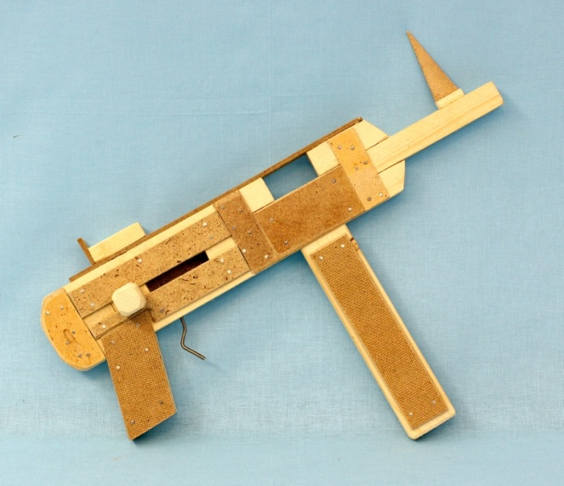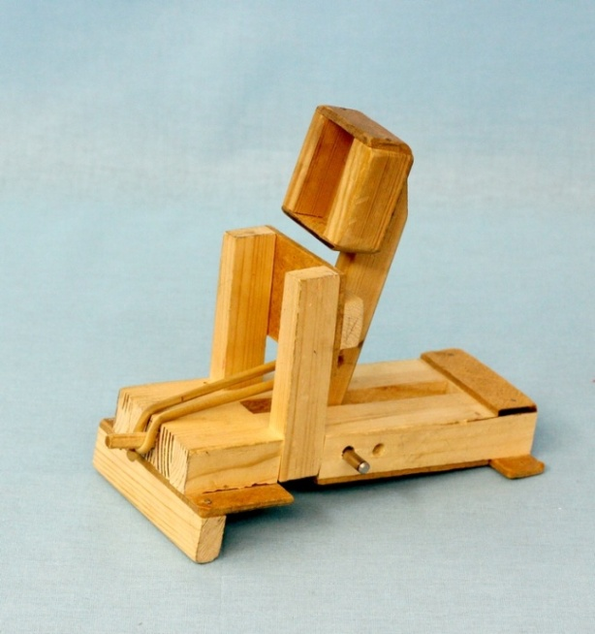
Автомат. Катапульта.

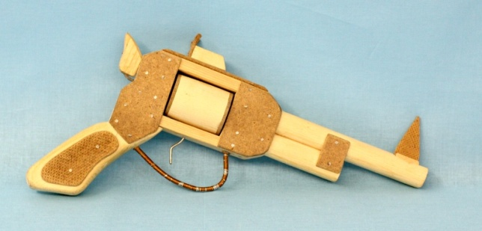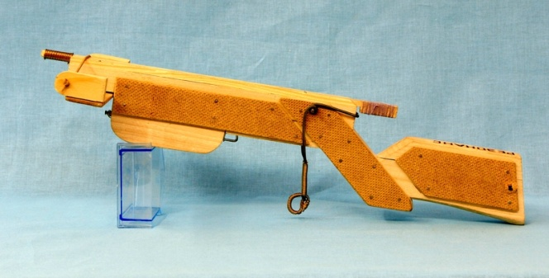
Револьвер. Арбалет.

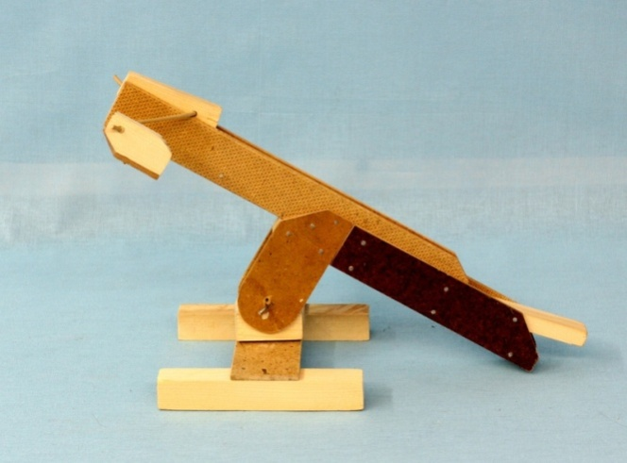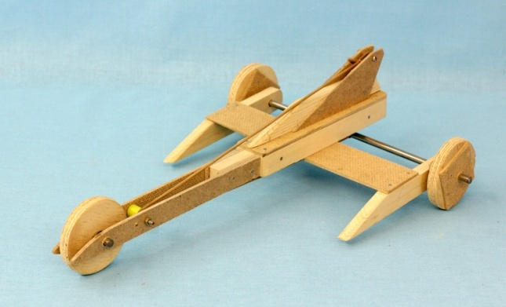
Баллиста. Гоночный автомобиль с
резиномотором.
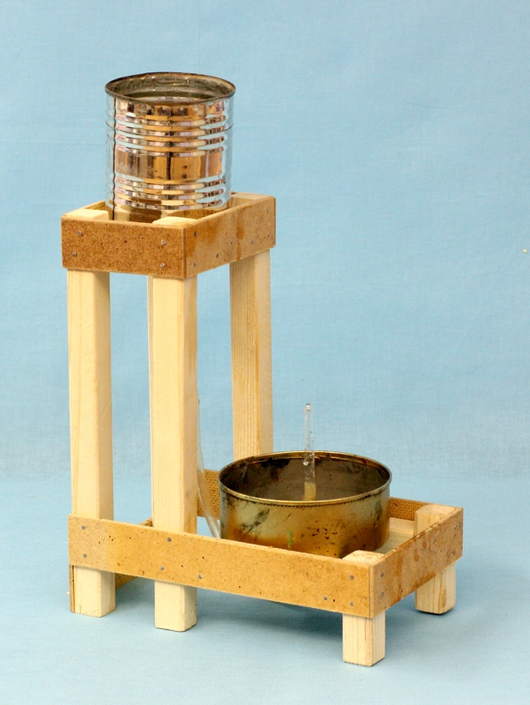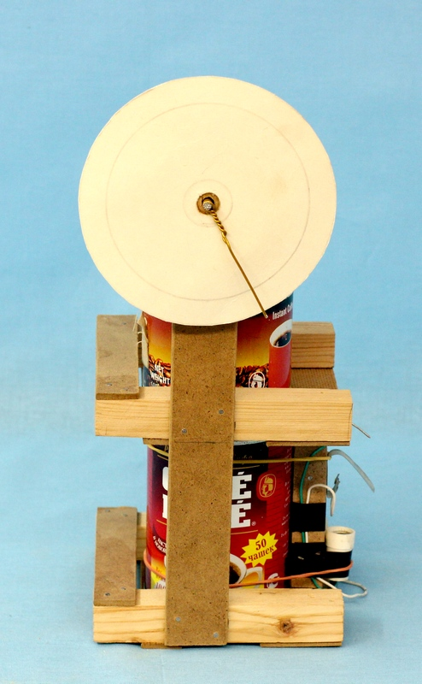
Модель фонтана. Модель водяных часов с
электромеханическим таймером
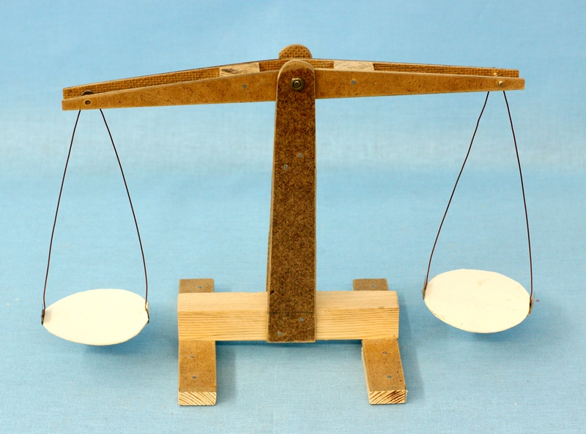
Модель весов.
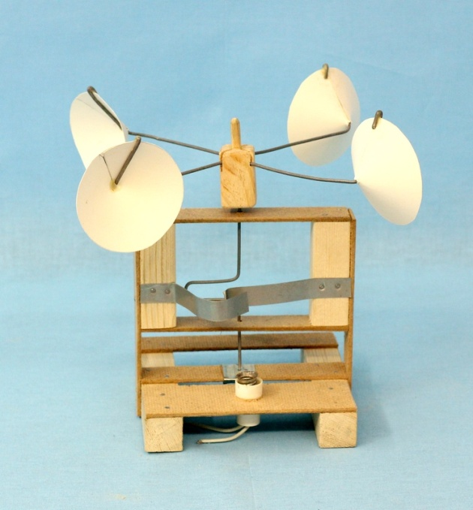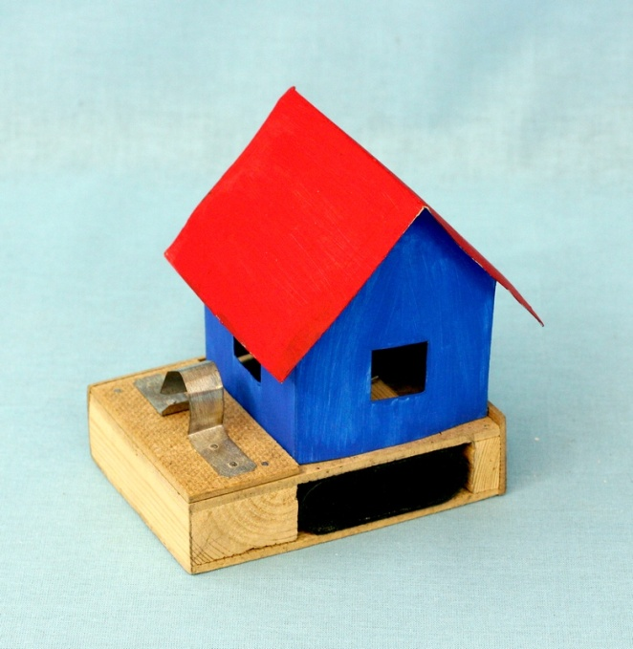
«Ветромер» Светильник «Домик»
(электрифицированная модель)
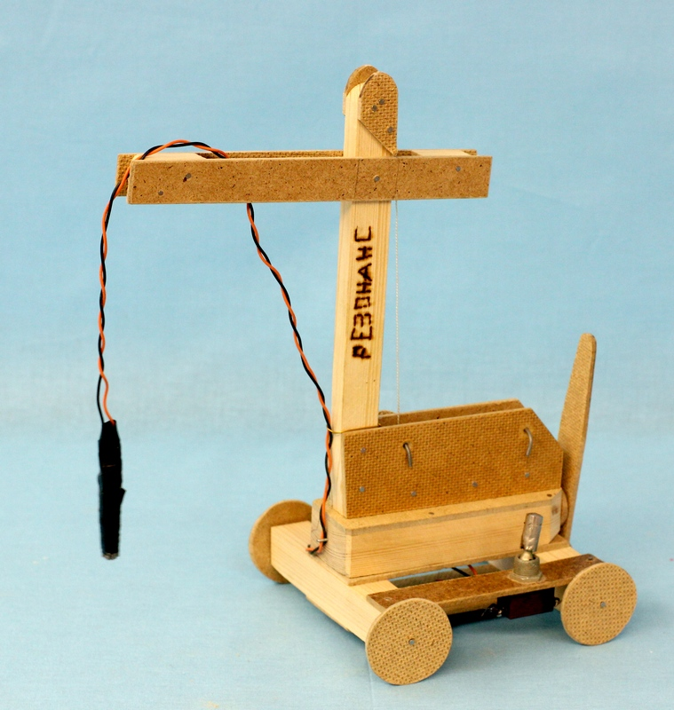
Электромагнитный подъёмный кран.
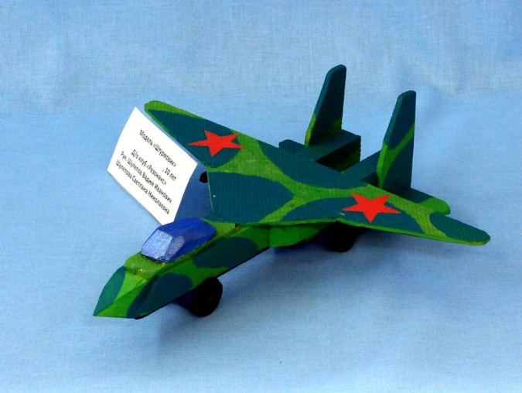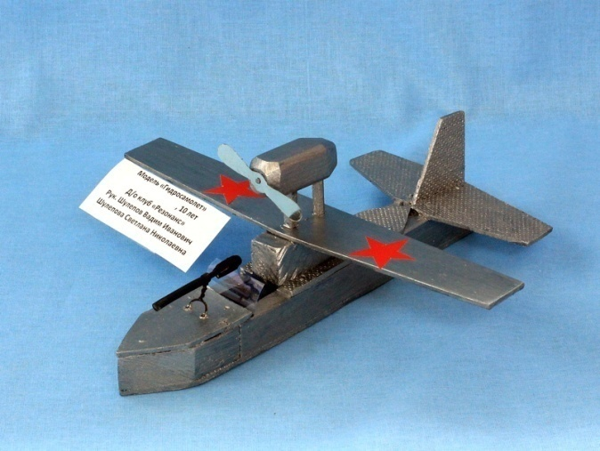
Истребитель. Гидросамолёт.
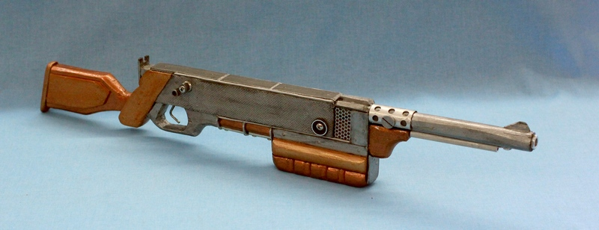
Дробовик.
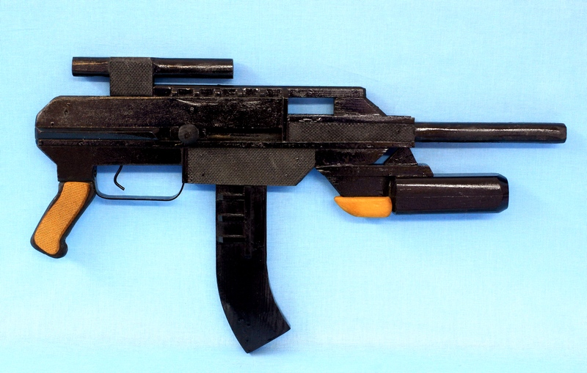
Автомат.
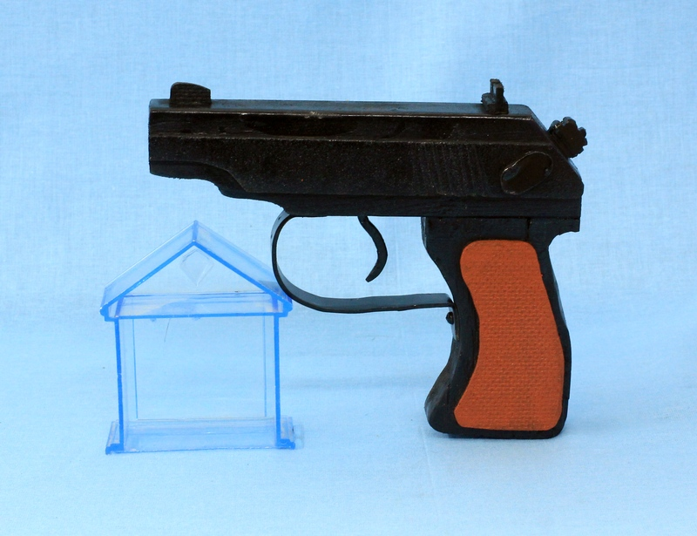
Пистолет.
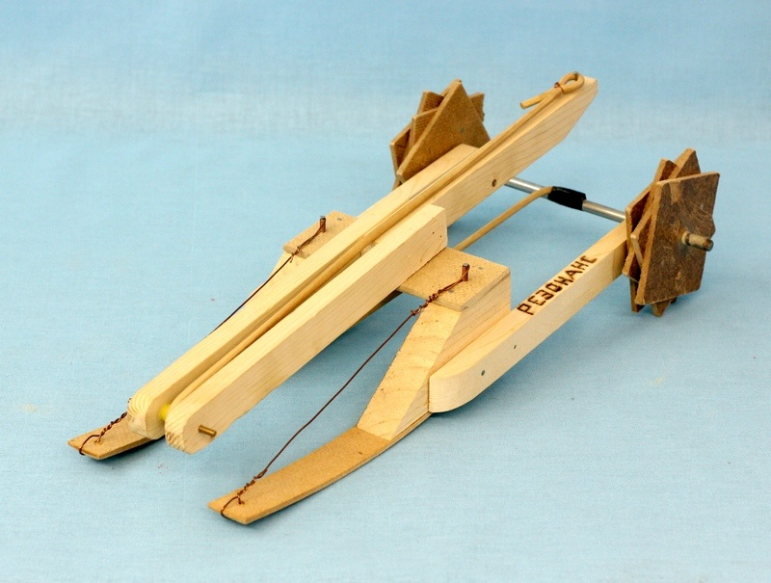
Модель снегохода с резиномотором.

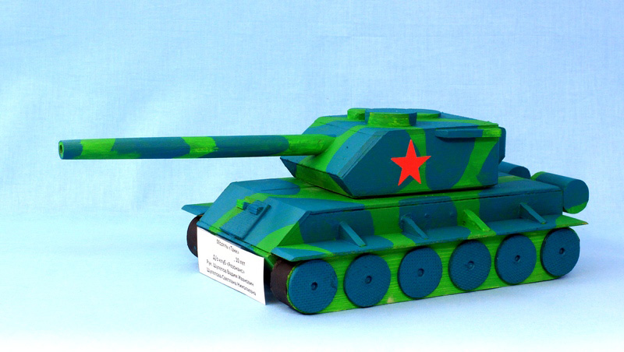
Танк.

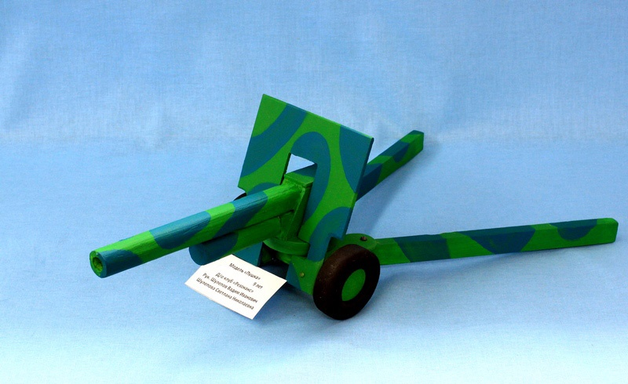
Пушка.

